2020-2021

Rapport de stage

Du 10/02/20 au 25/07/20

« Traitement de maillages 3D pour la simulation de dissection chirurgicale »

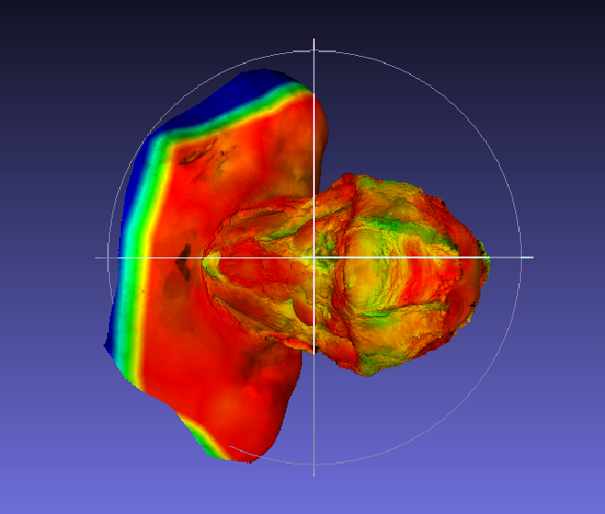

Rédigé par Thibault ODORICO

Tuteurs de stage : Guillaume Captier - Noura Faraj - Gérard Subsol
Tuteur universitaire : Pascal Giorgi

Pour l’obtention du Master IMAGINA
Résumé

L’enseignement de la médecine, depuis plusieurs années, tend à améliorer sa pédagogie en utilisant de nouveaux outils informatiques. Il existe déjà quelques outils qui permettent de visualiser le corps humain, permettant un apprentissage plus concret. Toutefois, l’amélioration du réalisme de ces représentation reste un point important dans ce contexte. C’est pourquoi, un projet novateur a été proposé visant à créer un outil pédagogique de simulation d’une dissection chirurgicale basée sur des données acquises lors d’une réelle chirurgie au laboratoire d’anatomie de Montpellier.
Le présent rapport permettra de détailler les premières expérimentations de ce projet, soit l’application de plusieurs traitements géométriques permettant de réaliser une dissection virtuelle couches par couches.

Mots-clés : Outils, réalisme, dissection chirurgicale, traitements géométriques, dissection virtuelle.
Abstract

The teaching of medicine, for several years, aims to improve its pedagogy by using new computer tools. There are already some tools that allow to visualize the human body, allowing a more concrete learning. However, improving the realism of these representations remains an important point in this context. This is why an innovative project has been proposed to create an educational tool to simulate a surgical dissection based on data acquired during a real surgery at the Montpellier Anatomy Laboratory. This report will detail the first experiments of this project, the application of several geometric treatments to perform a virtual dissection layer by layer.

Mots-clés : Tools, realism, surgical dissection, geometric treatments, virtual dissection.

Remerciements

Tout d’abord j’adresse mes remerciements à Monsieur Gérard SUBSOL qui à proposé le sujet ainsi qu’à Madame Noura FARAJ. Ils ont tout deux acceptés de m’encadrer, fait profiter de leur savoir et de leurs grandes expériences lors de la réalisation de mon stage.
Je remercie également Monsieur Pascal GIORGI, pour son accompagnement, ses conseils et son soutien notamment dans mes démarches administratives.
Monsieur Guillaume CAPTIER à réalisé les dissections permettant l’acquisition surfacique nécessaire à la réalisation de mon stage, je le remercie donc pour son travail ainsi que pour son intérêt et sa disponibilité lors des entretiens réalisés avec mes encadrants de stages.
Ce travail sera examiné et évalué par mes professeurs, je leur adresse donc mes remerciements pour avoir accepté de faire partie du jury. J’exprime ma considération et mes vifs remerciements à tous mes enseignants du département des sciences de l’informatique pour les enseignements qu’ils m’ont prodigués tout au long de mes années de formation en Licence informatique et en Master IMAGINA à la faculté des sciences de Montpellier.
Ce stage a été réalisé au sein de l’équipe ICAR du LIRMM pendant une durée d’environs 5 mois et demis, Je tiens donc à témoigner toute ma reconnaissance à l’ensemble de l’équipe ICAR ainsi qu’a tout le personnel administratif et technique de cette institution pour l’assistance et l’aide qu’ils m’ont offertes tout au long de ce stage.

Table des matières
I. Recherche et conception 12
1) Analyse du sujet et du problème 12
2) Recherches des algorithmes adaptés 14
2.1. Méthode de détection 14
2.2. Méthode de découpage 15
2.3. Méthode de greffe 16
II. Développement et expérimentations 20
1) Sélection et mise en place des technologies 20
2) Implémentation et expérimentations 22
2.1. Détection de régions proches entre M1, M2 24
2.2. Découpage 24
2.3. Création de liaisons 25
III. Résultats 30
1) Résultats visuels actuels 30
2) Travail en cours et à venir 32
2.1. Superposition optimale 32
2.2. Transitions texturales 33
2.3. Perspectives d’amélioration 34

Table des figures
Figure 1: maillages surfaciques texturés. 8
Figure 2: maillages 3D obtenus lors d’une dissection du cou (Acquisition 1 à 3) 8
Figure 3: simulation de découpage avec stylet tactile 9
Figure 4: série de trois maillages très similaires superposés 9
Figure 5: reconstruction des étapes de dissection à partir du Super-Maillage 10
Figure 6: décalages lors de la Reconstruction. 11
Figure 7: série de maillages 12
Figure 8: superposition de la série de maillages 12
Figure 9: étapes de construction du Super-Maillage 13
Figure 10: comparaison de superposition de maillages idéaux / réalistes 13
Figure 11: création du Super-Maillage dans le cas réaliste 14
Figure 12: seuillage de points. 15
Figure 13: découpage d'un maillage en sous-maillages 16
Figure 14: projection MLS 17
Figure 15: découpage des transitions entre les maillages 18
Figure 16: Super-Maillage contenant les liaisons et les sous-maillages 19
Figure 17: adaptation de la texture avec la projection 19
Figure 18: visualisation de maillages formant la phrase « hello world » 21
Figure 19: maillages parfaitement superposables 22
Figure 20: maillages réels vues de dessus 23
Figure 21: maillages réels colorés (vue de coté) 23
Figure 22: maillages réels colorés superposés 23
Figure 23: coloration des points de M2 proches de M1 avec un seuil de 0.01 24
Figure 24: coloration des points de M2 proches de M1 avec un seuil de 0.1 24
Figure 25: zones de détection réelles avec un seuil de 0,5 24
Figure 26: zones de détection réelles avec un seuil de 1 24
Figure 27: M2 découpé avec un seuil de 0,1 25
Figure 28: M2 découpé avec un seuil de 0,01 25
Figure 29: maillages réels découpés (seuil 0,5) 25
Figure 30: maillages réels découpés (seuil 1) 25
Figure 31: maillage de départ avant liaisons 25
Figure 32: Augmentation du Maillage rouge 25
Figure 33: Mauvaises liaisons (jaunes) 26
Figure 34: mauvaises liaisons entre les maillages 27
Figure 35: M1 projeté sur M2 (maillages confondus) 27
Figure 36: M1 projeté seul 27
Figure 37: superposition M2 découpé et M1 projeté 28
Figure 38: partie M1 commune à M2 supprimée 28
Figure 39: zoom sur la limite non raccordée entre M1 et M2 28
Figure 40: reconstruction réelle sans raccords entre les maillages (seuil à 1) 28
Figure 41: reconstruction réelle sans raccords (maillages) seuil à 0,5 28
Figure 42: zoom sur la limite sans raccords en cas réel (maillages) 29
Figure 43: zoom sur la limite sans raccords en cas réel 29
Figure 44: Acquisition de M2 30
Figure 45: M2 reconstruit partiellement 30
Figure 46: Acquisition : superposition M1 et M2 31
Figure 47: Superposition M1 et M2 après traitements géométriques 31
Figure 48: triangulation 32
Figure 49: projection pondérée 33
Figure 50: construction d'une texture plus douce entre M1 et M2 33
Figure 51: zones supprimables des maillages 34

Table des tableaux
Tableau 1: nombre d’éléments de la figure 2. 10

Tables des abréviations

VESALE-3D : Virtual Environment for Surgical and Anatomic Learning Enhancement
LIRMM : Laboratoire Informatique et de Robotique et Microélectronique de Montpellier
CNRS : Centre National de Recherche Scientifique
MLS : Moving Least Square
APSS : Algebraic Point Set Surface
RAM : Random Access Memory

Contexte du stage

Depuis quelques années, l’évolution des nouvelles technologies à permis la création de méthodes d’enseignement numérique à la fois dynamiques et réalistes. C’est pourquoi, dès 2012, la Haute Autorité de Santé encourage la création de simulations informatiques permettant d’apprendre les gestes techniques sans intervenir sur un vrai patient [1]. C’est dans ce cadre que le projet VESALE-3D s’inscrit. Porté par Monsieur Guillaume Captier, professeur d’anatomie à la faculté de Médecine et par le programme TAKE-OFF - soutien aux innovations pédagogiques du consortium MUSE, l’objectif de ce projet est tout d’abord de numériser lors d’une dissection, toutes les régions anatomiques essentielles à l’apprentissage d’une procédure chirurgicale puis, de traiter ces régions pour permettre à l’utilisateur de les visualiser et d’intervenir dessus en 3D. Ce travail permettra de présenter un outil novateur et pédagogique dans l’enseignement de l’anatomie et la chirurgie médicale.
Le développement informatique du projet est effectué en collaboration avec le LIRMM (Laboratoire d’Informatique, de Robotique et Microélectronique dépendant du CNRS et de l’Université de Montpellier) et plus spécifiquement avec l’équipe ICAR au sein de laquelle ce stage a été réalisé. Cette équipe est spécialisée dans l’interaction et le traitement des données visuelles telles que les images, les vidéos et les objets 3D.
Le présent travail s’inscrit dans le cadre d’un stage de fin d’étude permettant l’obtention du Master IMAGINA spécialisé dans le traitement d’images, la modélisation 3D, la création de moteurs de jeu ainsi que la création d’agents intelligents. Il est encadré par trois tuteurs d’entreprise, un tuteur universitaire et un médecin enseignant :
- M. Guillaume Captier : chirurgien plastique pédiatrique et professeur d'anatomie exerçant au CHU et à la faculté de médecine à Montpellier, il est le responsable du projet VESALE-3D et réalisé les dissections utilisées lors du développement de ce projet.
- Mme. Noura Faraj : enseignante chercheuse spécialisée dans l’informatique graphique à l’université de Montpellier, elle travaille dans l’équipe ICAR.
- M. Pascal Giorgi : enseignant chercheur spécialisé dans l’algèbre linéaire, l’arithmétique, l’analyse d’algorithmes et le développement de leurs implémentations les plus optimales, il est à la tête de l’équipe ECO du LIRMM.
- M. Gérard Subsol : chercheur au CNRS, il dirige l’équipe ICAR en travaillant sur divers projets notamment sur les traitements des images 2D et 3D.
Compte tenu de la pandémie du COVID-19, ce stage de cinq mois et demi s’est effectué dans sa majorité en télétravail. C’est pourquoi, des comptes rendus réguliers ont été communiqués et des visioconférences hebdomadaires ont été organisées avec les 3 encadrants.

Introduction

Depuis plusieurs décennies, la visualisation et l’interaction 3D sont devenues un moyen très pratique pour l’appréhension de l’anatomie humaine. Il existe trois types de visualisations principales dans le cadre de l’apprentissage de la médecine. Tout d’abord, la visualisation voxelique utilisée notamment dans l’imagerie médicale 3D (CT, IRM), introduit d’abord par le projet Visible Human Project, qui avait permis la première visualisation 3D complète d’un corps humain en 1998 [2]. Ensuite, la visualisation surfacique schématisée à plusieurs niveaux (os, tissus mous, …), réalisée par les logiciels du type Primal’s 3D view, Anatomography et Zygote Body [3]. Enfin, la visualisation de numérisation surfacique texturée en haute définition qui permet d’avoir une représentation réaliste. C’est cette visualisation qui sera utilisée dans ce projet pour simuler une dissection réaliste induisant une meilleure appréhension de l’anatomie humaine (affichage de structure anatomiques, texture de la peau, assemblage des muscles, etc).
Dans l’optique d’obtenir cette visualisation réaliste, des séries de modèles 3D surfaciques texturés à très haute définition ont été acquis au laboratoire d’anatomie de la Faculté de Médecine de Montpellier par numérisation surfacique (Artec Spider). La figure suivante montre de gauche à droite, l’association entre la géométrie et la texture pour former un maillage surfacique texturé.
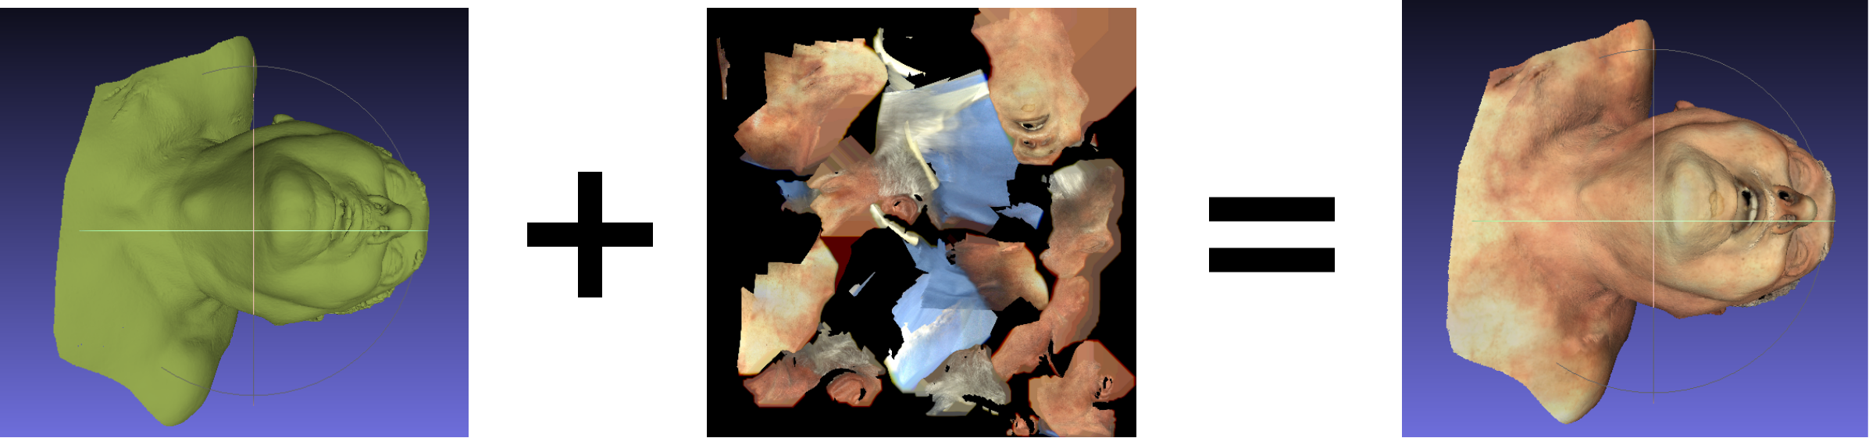Figure 1: maillages surfaciques texturés.
Ces modèles 3D sont appelés maillages (modèles en trois dimensions composés de plusieurs faces généralement triangulaires). Dans notre application, ces maillages correspondent aux différentes étapes de la dissection du cou. Comme visible sur la figure 1, chaque étape de la dissection correspond à un maillage (il change entre chaque acquisition). Il s’agit donc d’un vrai corps qui a été disséqué et scanné en 3D à multiple reprises.
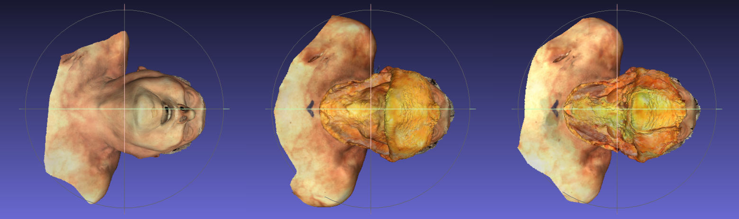Figure 2: maillages 3D obtenus lors d’une dissection du cou (Acquisition 1 à 3)
Pour faciliter la compréhension, nous appellerons Acquisition un maillage numérisé durant une dissection chirurgicale. On s’aperçoit que d’une étape à une autre, des changements surviennent. On cherche donc ici à séparer les parties changeantes et non changeantes pour pouvoir à la fin reconstruire n’importe quel maillage. Tout les maillages découpés issus des Acquisitions seront réunis dans un Super-Maillage et permettront de faire une Reconstruction d’une étape de dissection. Les Acquisitions fournies par le laboratoire d’Anatomie doivent donc subir un ensemble de traitements en vue de les réunir dans un Super-Maillage, permettant une Reconstruction.

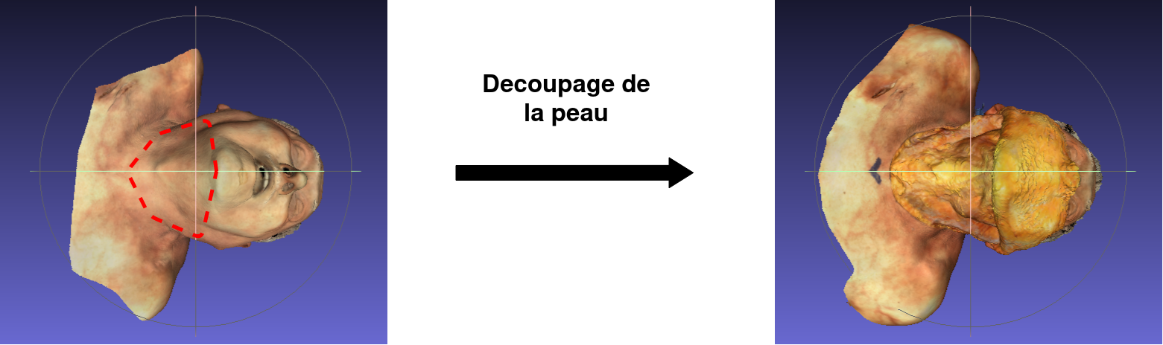Figure 3: simulation de découpage avec stylet tactile
C’est ici qu’intervient le sujet de ce stage « Traitement de maillages 3D pour la simulation d’une dissection chirurgicale ». Concrètement, nous concevrons et développerons une méthode qui prendra en entrée un ensemble d’Acquisitions pour les transformer en Super-Maillage.
Comme visible sur la figure 2, des parties sont inchangées d’une étape à l’autre et constituent une redondance. Ceci est schématisé dans la figure 3 où l’on constate que les extrémités sont identiques. Ainsi, un découpage de ces zones redondantes sera fait afin de supprimer l’information répétée. Les Acquisitions étant à très haute résolution, cette méthode devra faire en sorte que la dissection réalisée soit non seulement réaliste visuellement mais également efficace. Pour cela il devra contenir un découpage intelligent des Acquisitions.
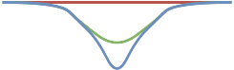Figure 4: série de trois maillages très similaires superposés

Étant donné qu’une grande partie de l’information des Acquisitions est redondante, le Super-Maillage sera composé de Maillages issus d’Acquisitions réduites. La réduction de données devra être telle, qu’elle permettra toutefois de reconstruire chaque Acquisitions à partir des Maillages composant le Super-Maillage. Nous aurons donc une perte minimale d’information et un gain important en mémoire.
La figure 4 illustre le Super-Maillage. Il est représenté par le cercle et contient des maillages découpés issus de M1, M2 ou M3. La Reconstruction de M1, M2 ou M3 est possible en assemblant les maillages découpés du Super-Maillage.
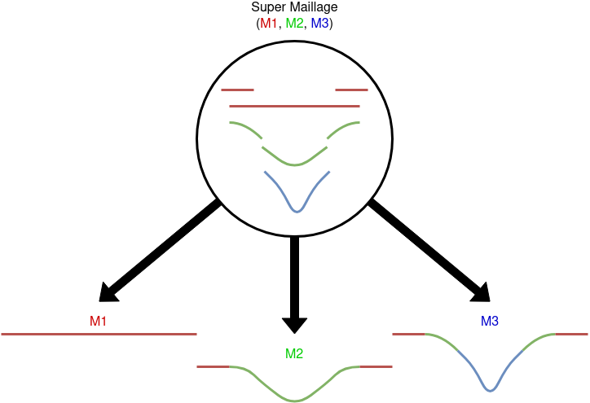Figure 5: reconstruction des étapes de dissection à partir du Super-Maillage

Toutefois, de nombreux éléments contribuent à rendre ce travail bien plus compliqué qu’il n’y paraît. Tout d’abord, le nombre de points sur les données acquises est très conséquent. Ces Acquisitions sont très volumiques. C’est pourquoi, on ne pourra pas se permettre d’utiliser des algorithmes gloutons (complexité polynomiale). Par exemple, le tableau ci-dessous montre la quantité d’éléments pour chaque Acquisition de la figure 2.
Tableau 1: nombre d’éléments de la figure 2.
 | Acquisition 1 | Acquisition 2 | Acquisition 3
Nombre d’arêtes | 1907193 | 4042337 | 3868964
Nombre de faces | 1270171 | 2692772 | 2577639
Nombre de sommets | 637021 | 1349544 | 1291308

Également, pour que la Reconstruction fonctionne, il faudra porter une attention toute particulière au fait que nos maillages ne sont pas parfaitement superposables entre eux. En effet, plusieurs phénomènes peuvent perturber l’acquisition (déplacements légers et involontaires du corps pendant la dissection, affaissement de certains tissus mous pendant la dissection qui dure plusieurs heures (cf. figure 2)). Ces bais d’acquisition compliquent la Reconstruction. Comme visible sur la figure suivante, les décalages ne permettent pas de reconstruire directement les Acquisitions. Il faudra créer des liaisons pour corriger ça.
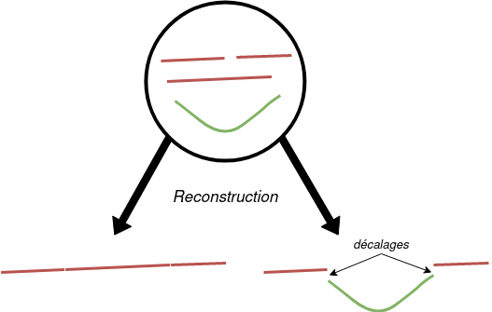Figure 6: décalages lors de la Reconstruction.

Pour finir, nous travaillons sur des maillages surfaciques texturés. Travailler sur une interpolation de textures est une tâche difficile. Combiné au travail de superposition des maillages, le projet se complexifie. Il faut donc faire en sorte de créer des liaisons pour rendre la Reconstruction soit possible tout en tenant compte des textures.
Tout au long de ce rapport nous tenterons donc de répondre à la problématique suivante « Comment créer un « Super-Maillage » à partir d’un ensemble de maillages 3D afin de permettre une reconstruction réaliste et efficace des étapes d’une dissection ? ».
Dans une première partie, nous détaillerons les étapes de conception qui ont été nécessaires pour proposer une méthode de création d’un Super-Maillage. Puis dans un second temps, nous détaillerons tout le développement de l’application qui a été fait pour amener à une dernière partie exposant les résultats obtenus et les perspectives de travail.

Recherche et conception

Analyse du sujet et du problème

Nous allons d’abord partir du cas simple (sans « bruit » ni incertitudes) pour amener à la complexité du problème. Soit 3 Maillages, M1, M2, M3 représentés ci-dessous de profil (cf figure 3) :
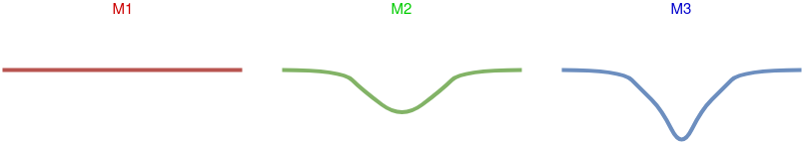Figure 7: série de maillages

En superposant les maillages on peux se rendre compte que des parties sont partagées, il y a donc de la redondance dans les données.

Figure 8: superposition de la série de maillages

L’idée ici est de parcourir la série de maillages à l’aide d’un algorithme. En s’appuyant sur la figure ci-dessous, par lecture de gauche à droite, il faut :
- Détecter les limites entres les maillages présentant une redondance comme représenté sur la ligne 1 de la figure 9.
- Découper les deux maillages, supprimer la redondance de l’information en ne gardant qu’un unique sous-maillage commun pour toutes les Acquisitions, schématisé à la ligne 2 de la figure 9.
- Greffer les parties restantes entre elles afin de s’assurer d’une reconstruction cohérente (surface continue sans trous), représenté à la dernière ligne.
- Stocker les parties utiles dans un Super-Maillage en prenant soin de noter les associations pour pouvoir par la suite reconstruire notre série de maillages au complet (le cercle schématise le Super-Maillage).
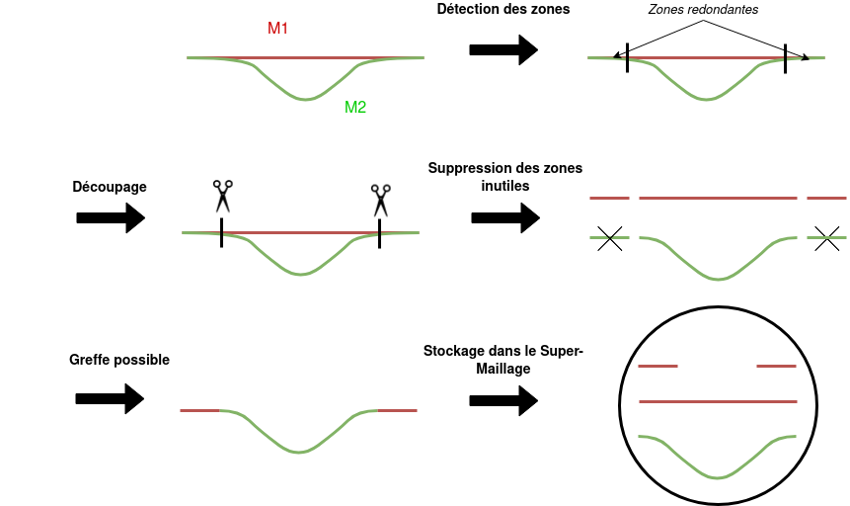Figure 9: étapes de construction du Super-Maillage

Nous avons vu précédemment un cas théorique, cependant, les maillages réels ne sont pas parfaitement superposables. Ainsi, on déterminera un seuil arbitraire d’une distance à partir de laquelle les parties d’un maillage seront considérées comme identiques (figure 10).

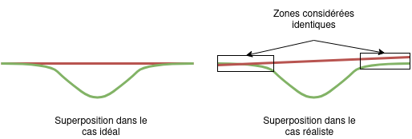Figure 10: comparaison de superposition de maillages idéaux / réalistes
L’étape dite de greffe dans la figure 9 sera donc complexifiée. Comme dessinés sur cette figure, les maillages ne sont pas parfaitement superposables. Lors de la découpe, représentée ci-dessous, la greffe ne se fait automatiquement comme pour un cas idéal. Il faut donc créer une liaison adaptée pour permettre des reconstructions entre maillages. In fine, notre Super-Maillage contiendra tant les maillages découpés ainsi que les zones de liaisons (représentées en orange sur la figure).
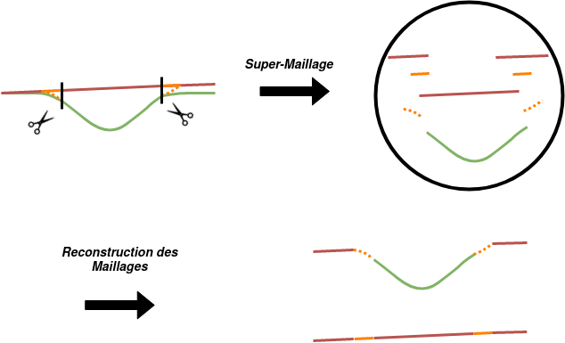Figure 11: création du Super-Maillage dans le cas réaliste
En ce qui concerne les textures, elles doivent être cohérentes avec les liaisons de Reconstruction (orange sur la figure 11). En effet, les géométries sont crées mais il faut créer les textures.
Pour pouvoir réaliser ce projet, nous avons recherché les algorithmes de traitements adaptées existants afin de déterminer lesquels nous utiliserons.

Recherches des algorithmes adaptés

2.1. Méthode de détection
Pour faire une détection de la redondance entre deux maillages, on peut utiliser des algorithmes de seuillage de distance de points. Le seuillage consiste à sélectionner les points qui nous intéressent grâce à un seuil fixé arbitrairement. Ce seuil représente la distance euclidienne maximale entre deux points pour que ces points soient considérés comme proches. Prenons la figure ci-dessous, on compare la distance entre les points rouges et les verts. Grâce au seuil établis, on sépare les points en deux ensembles : un ensemble de points proches et un ensemble de points distants du premier maillage par rapport au deuxième maillage. La transition entre l’ensemble proche et l’ensemble distant constitue la zone de découpage. On compare donc dans un premier temps les points du maillage 2 par rapport à ceux du maillage 1, puis vice-versa.
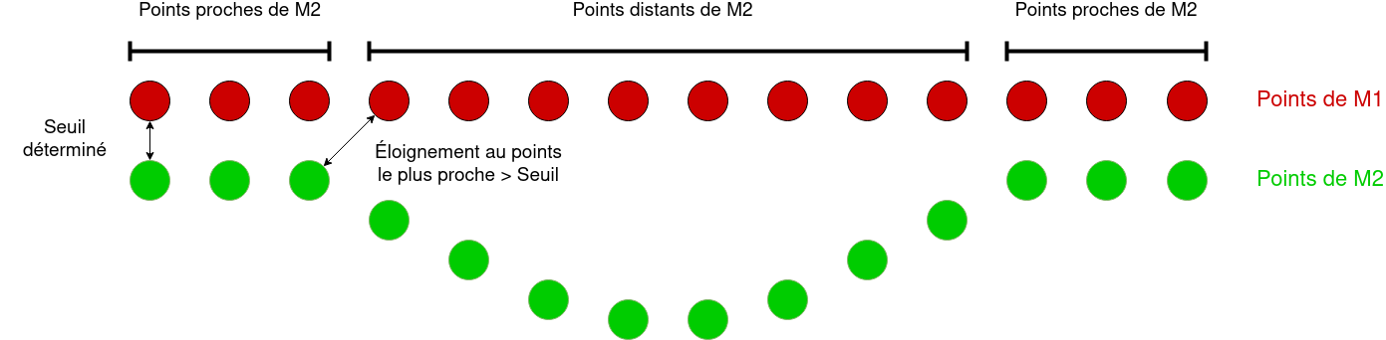
Figure 12: seuillage de points.
Il existe plusieurs moyens d’effectuer un seuillage de distance de points. La manière la plus intuitive est d’utiliser un algorithme glouton. Cet algorithme compare la distance entre chaque point du maillage M1 par rapport à tout les points du maillage M2. Pour chaque point de M1, si la distance point à point par rapport à M2 est supérieure au seuil alors ce point est stocké dans une liste de points distants. Dans le cas contraire, il est stocké dans la liste de points proches. Toutefois, cette méthode nécessite beaucoup de temps de calcul ce qui n’est pas favorable à notre jeu de donnés composé de plusieurs millions de points. Nous allons donc utiliser un kd-tree pour gagner en rapidité. Un kd-tree est une structure de données de partition de l’espace permettant de stocker des points et de faire des recherches de plus proches voisins [4]. Son utilisation permettra d’obtenir les points les plus proches dans un temps logarithmique, fonction du nombre de points.
Le kd-tree permet d’indexer le maillage M2 (par exemple). Ainsi quand on prend un point de M1, l’indexation de M2 permet automatiquement de donner le point le plus proche en distance. La comparaison de M1 à M2 ne se fera plus point par point comme avec un algorithme glouton. Il suffira uniquement de comparer le point proche à la distance seuil pour valider sa proximité ou non. C’est pourquoi, on dit que cet algorithme a une complexité nlog(k) avec n le nombre de points de M1 et k le nombre de points de M2 (demande au kd-tree du point de M2 le plus proche de M1).

2.2. Méthode de découpage
Chaque maillage représentés est composés de triangles (cf figure 13). Ces triangles sont composés de sommets connectés par des arêtes. Le découpage a lieu au niveau de ces points et arêtes. Toutefois, lors du découpage, il est nécessaire de dupliquer ces points et arêtes afin de séparer le maillage en deux. Cette séparation permettra une Reconstruction éventuelle.
Dans la figure ci-dessous, par lecture de gauche à droite, on détermine les points limites (noirs). Un point dit limite, ici, est un point proche ayant au moins un voisin considéré distant. C’est au niveau de ces points noirs que la découpe va avoir lieu. Ce découpage est une duplication de ces points et des arêtes les reliant, comme dessiné à droite de la figure. Cette duplication permettra de séparer totalement le maillage en deux sous-maillages.

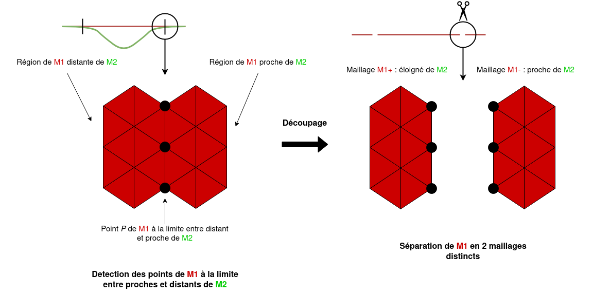Figure 13: découpage d'un maillage en sous-maillages

2.3. Méthode de greffe

Le découpage étant fait, il faut maintenant greffer les zones d’intérêts. Cette étape est la plus importante de notre travail car elle doit permettre de résoudre les problèmes liés aux décalages entre les deux maillages. Comme abordé précédemment, des liaisons doivent être crées pour permettre une Reconstruction cohérente entre sous-maillages.

- Projection géométrique
La méthode utilisée ici est une projection MLS ou « Moving Least Square ». Aussi appelée « méthode des moindres carrés mobiles », elle est utilisée pour créer une surface en trois dimensions à partir d’un nuage de points [5]. L’approximation MLS repose sur trois composants : la fonction de base, la fonction poids associée à chaque nœud et un ensemble de coefficients qui dépendent de la position [6]. Cette méthode consiste en la projection de points sur un ensemble d’autres points qui possèdent des normales (flèches noires du schéma ci-dessous). Tout d’abord, on sélectionne les k plus proches points du point à projeter. Le point est ensuite projeté grâce à une formule mathématique tenant compte de la position, l’orientation des points proches et du nombre d’itérations i.
Il existe cependant un cas particulier de projection MLS qui permet d’affiner la qualité de la projection d’un point sur un ensemble d’autres points, nommé APSS où « Algebraic Point Set Surface » [7].
Le schéma ci-après illustre le principe théorique de la méthode MLS. Les points rouges représentent les points proches sélectionnés. Le point noir est celui que l’on cherche à projeter sur l’ensemble de points bleus.
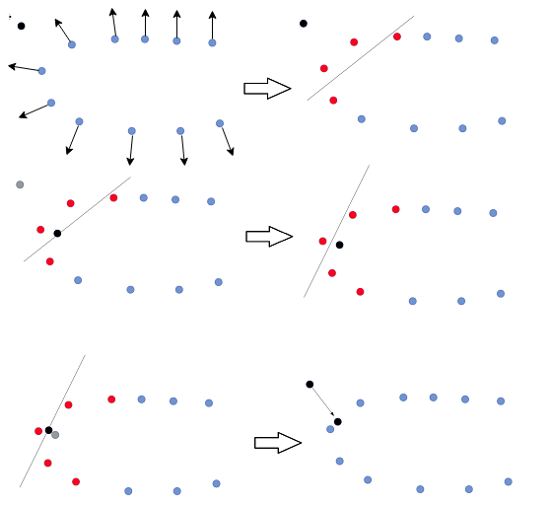Figure 14: projection MLS

Cette méthode de projection pourrait s’appliquer à notre projet.

- Découpage

Pour pouvoir utiliser cette liaison pour n’importe quel maillage, il faudra la découper au niveau des jonctions. Le schéma ci-après montre les parties à découper après la création de la liaison adaptables par projection MLS.

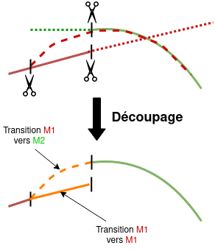Figure 15: découpage des transitions entre les maillages

Ainsi on obtient dans le Super-Maillage, les parties découpées mais aussi les liaisons adaptables en orange permettant de reformer à souhait n’importe quel maillage.

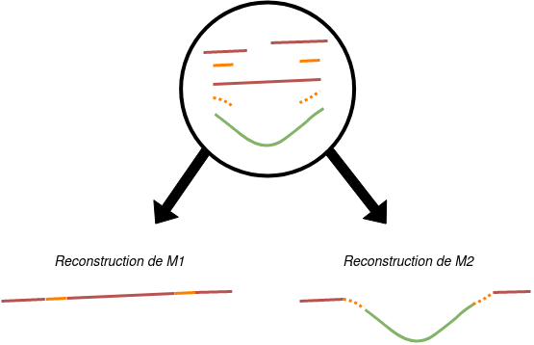Figure 16: Super-Maillage contenant les liaisons et les sous-maillages

- Adaptation à la texture

La méthode « MLS » est également très bien vis à vis des textures. Après avoir projeté un point de M1 sur M2, il se positionne sur un triangle de M2. Sa position a donc changé mais pas sa coordonnée de texture (s, t). Il faut donc changer cette coordonnée en l’adaptant aux coordonnées des points P1, P2, P3 du triangle sur lequel il se positionne, illustrés à la figure 17. On pourra par exemple prendre la coordonnée de texture du point le plus proches ou faire une moyenne des coordonnées de textures des 3 points.
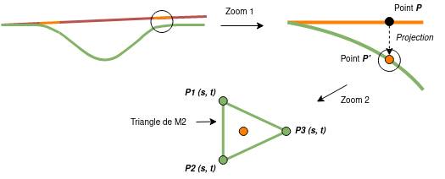Figure 17: adaptation de la texture avec la projection

Pour conclure cette partie, nous avons détaillé les méthodes qui seront utilisées pour détecter, découper, greffer et stocker nos maillages.

Développement et expérimentations

1) Sélection et mise en place des technologies

Après analyse du problème et de ses contraintes, il en découle plusieurs fonctionnalités nécessaires à la réalisation de notre projet :

- Les Acquisitions étant volumineuses, les traitements appliqués devront être efficace, si possible d’une complexité au maximum O(n.log(n)). Cela devrait également impacté positivement le temps de développement et d’experimentation.
- Les Acquisitions étant enregistrées au format OBJ avec une texture au format JPEG, Il nous faut un mécanisme d’importation / exportation de maillage (cela permet de convertir ce qui est stocké dans un fichier en une structure qui sera utilisée pour les traitements).
- L’utilisateur doit pouvoir visualiser et interagir avec les maillages en 3D, il nous faudra donc avoir des fonctionnalités qui permettent l’affichage et la manipulation d’objets 3D.
- Le problème étant complexe, on préférera réaliser nos expérimentations sur des maillages simples et peu volumineux dans un premier temps. Cela devrait faciliter le développement du projet.

Pour les traitements géométriques, notre choix s’est porté sur la bibliothèque CGAL. Elle dispose d’un grand nombres de traitements très génériques qui peuvent être applicables à leurs implémentations d’une structure de Maillage en demi-arêtes. Cette structure en demi-arête utilise plus de mémoire qu’une structure simple de maillage. Cependant, on l’a préférera car elle permet des traitements plus efficaces.
Pour l’importation et l’exportation de maillages texturés notre choix s’est porté sur la bibliothèque ASSIMP. Elle est capable d’importer / exporter des objets géométriques depuis un grand nombre de formats de fichiers (OBJ, PLY, OFF, …).
Pour ce qui est de l’affichage, nous avons choisis d’utiliser la bibliothèque Qt. Elle à l’avantage d’être utilisable sur beaucoup de systèmes d’exploitations et de supporter un grand nombres de fonctionnalités (fenêtres imbriquées, entrées tactiles, …).
Nous avons également choisis la bibliothèque LibQGLViewer. Cette dernière permettant de faciliter la visualisation et la manipulation d’objets 3D à partir de Qt et d’OpenGL grâce à un système de scène et caméra 3D déplaçable par l’utilisateur.
Enfin, nous utiliserons le logiciel Blender du fait de ça simplicité d’utilisation pour générer des maillages simples qui nous permettrons de tester nos traitements géométriques.

Pour assurer un suivi et un versionnage du code, un répertoire Github à été crée. Il est accessible à tous à l’adresse suivante https://github.com/todorico/surgery-viewer. En cas de problèmes lors du développement ou de perte de données, il sera ainsi possible de revenir à une version du code sauvegardée sur ce répertoire.
Dans l’optique de pouvoir compiler le code facilement et sur le plus de plateformes possible le projet utilisera le système de construction logicielle CMake. En suivant les indications détaillées dans le README du répertoire, il est possible de compiler facilement les sources sur n’importe quelle plateforme. La reprise et la modification du code pour un autre développeur sera ainsi facilitée.
Une fois les technologies mises en places, un viewer (programme de visualisation de maillages) basique à été développé. Il permet de visualiser un nombre générique de maillages à partir de plusieurs fichiers, de contrôler la caméra à l’aide de la souris, d’activer ou non les éléments à afficher des maillages (points, arêtes, faces). Durant le projet, ce programme a servi de base pour vérifier de manière visuelle que nos traitements géométriques fonctionnaient.
La figure ci-dessous propose un exemple de visualisation de maillages avec le viewer qui sera utilisé.

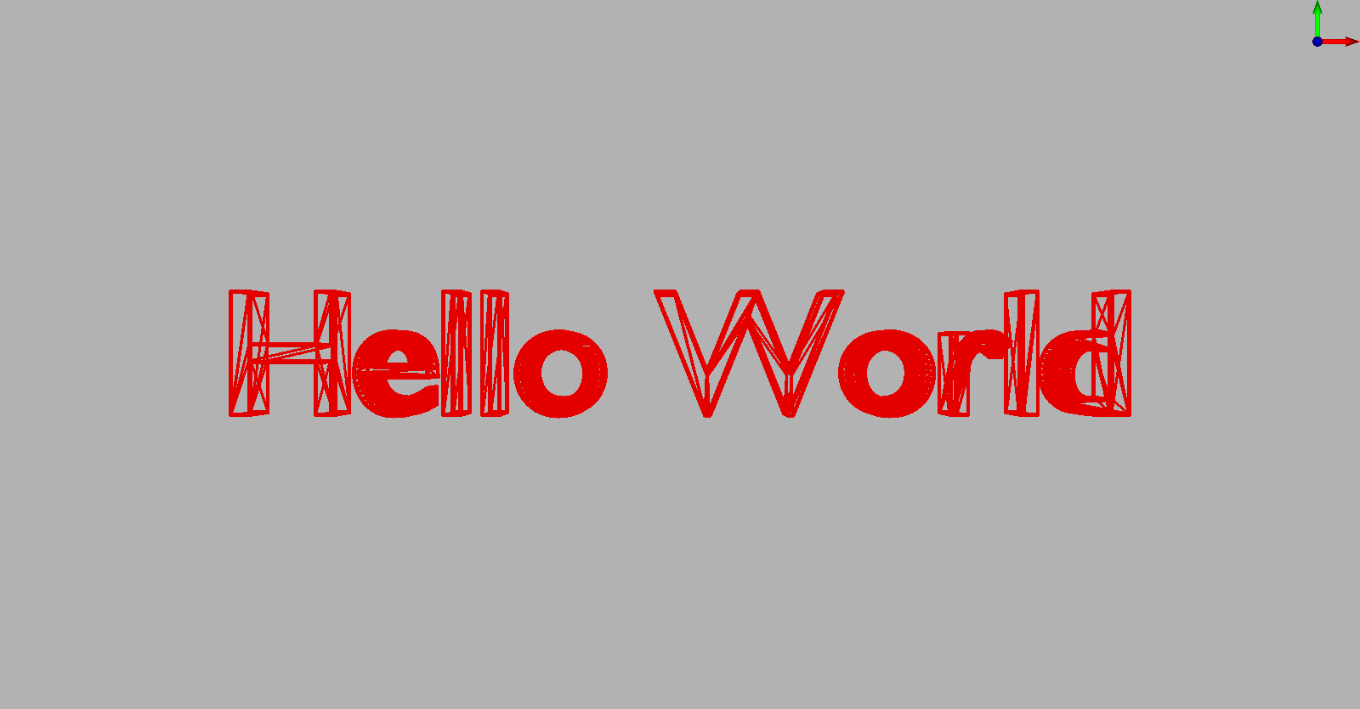Figure 18: visualisation de maillages formant la phrase « hello world »

2) Implémentation et expérimentations

Dans cette partie, nous avons tenté de réaliser les traitements géométriques selon les hypothèses formulées et les méthodes envisagées dans la première partie. Toutefois, nous verrons que certaines méthodes n’ont finalement pas aboutit comme présenté dans l’analyse du problème. C’est pourquoi nous détaillerons à chaque fois les problèmes rencontrés ainsi que les méthodes utilisées pour les contrer.
Pour pouvoir expérimenter sans avoir à s’encombrer de la complexité des Acquisitions, nous avons généré une série de maillages simples et parfaitement superposables à l’aide de blender. Ces maillages simplifiés ont permis de tester les algorithmes avant de les valider sur des maillages réels.

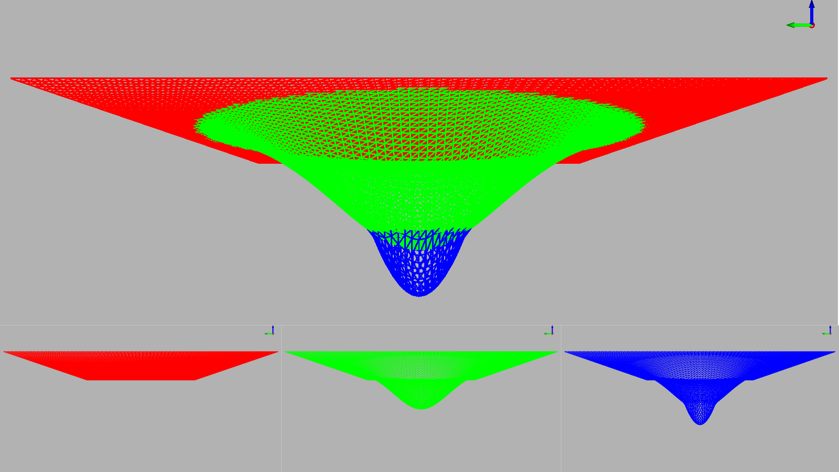Figure 19: maillages parfaitement superposables

La partie basse de la figure ci-dessus est la visualisation 3D des maillages M1, M2, M3 qui sont schématisés plus haut . La partie haute est une superposition de ces 3 maillages. Il est a noter que comme ces maillages s’emboîtent parfaitement, on ne distingue pas avec les couleurs qu’il y a des parties redondantes. Elle sont cependant bien présentes : la partie plate du dessus est représentée en rouge mais elle contient la verte et la bleue.
La figure ci-dessous représente ces mêmes maillages dans le cas réel. On remarque que de gauche à droite, d’un maillage à un autre, la chair est creusée un peu plus à chaque fois, comme pour chaque étape de la dissection.
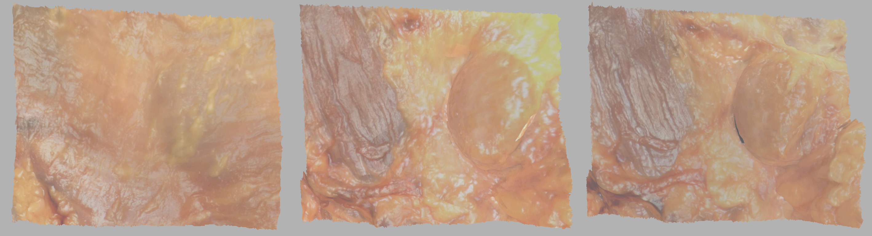Figure 20: maillages réels vues de dessus
La figure 21 montre les maillages colorés pour mieux visualiser la superposition dans la figure 22 (disponible en grande taille en Annexe 1). On constate que sous cet angle, la chair est bien creusée.
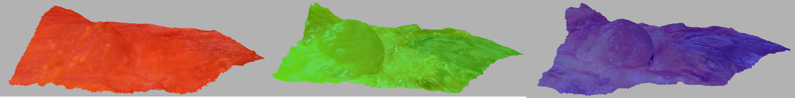Figure 21: maillages réels colorés (vue de coté)
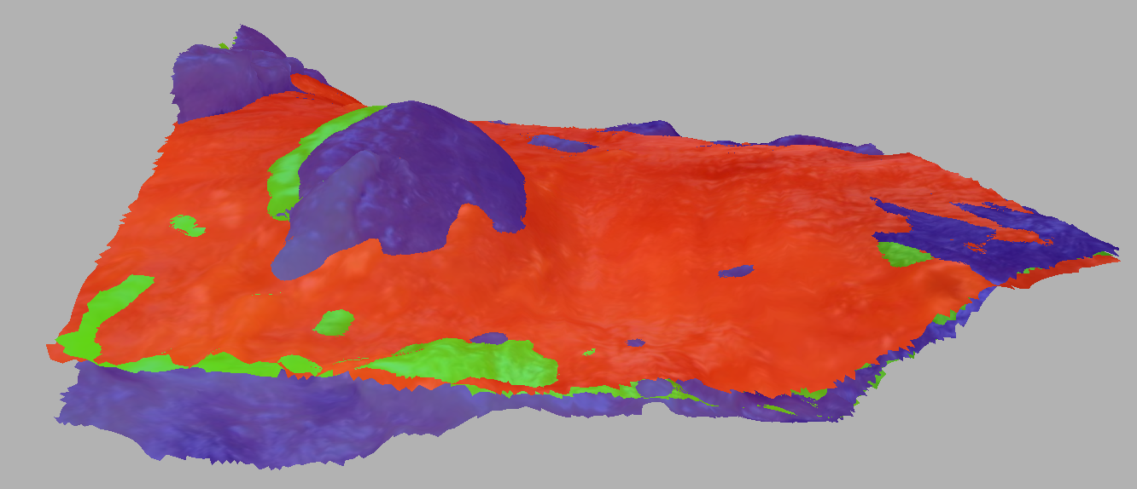Figure 22: maillages réels colorés superposés

Nous allons maintenant présenter les résultats des différents traitements nécessaires à notre algorithme sur nos maillages M1, M2 simplifiés et sur les maillages réels. On montrera si les résultats s’appliquent ou non aux cas simplifiés et réels en expliquant les démarches effectuées.
On remarque avec leurs superpositions que la tâche de Reconstruction est bien plus ardue ici que dans le cas idéal.

2.1. Détection de régions proches entre M1, M2

- Cas simplifié :
La première étape est la détection de régions proches entre les deux maillages. Les points colorés en violet sur les figures ci-dessous sont les points du deuxième maillage qui sont considérés comme proches au premier. Les autres points sont les points distants. La différence de seuil entre la figure 23 et 24 permet de montrer l’impact du seuil sur les zones à découper.
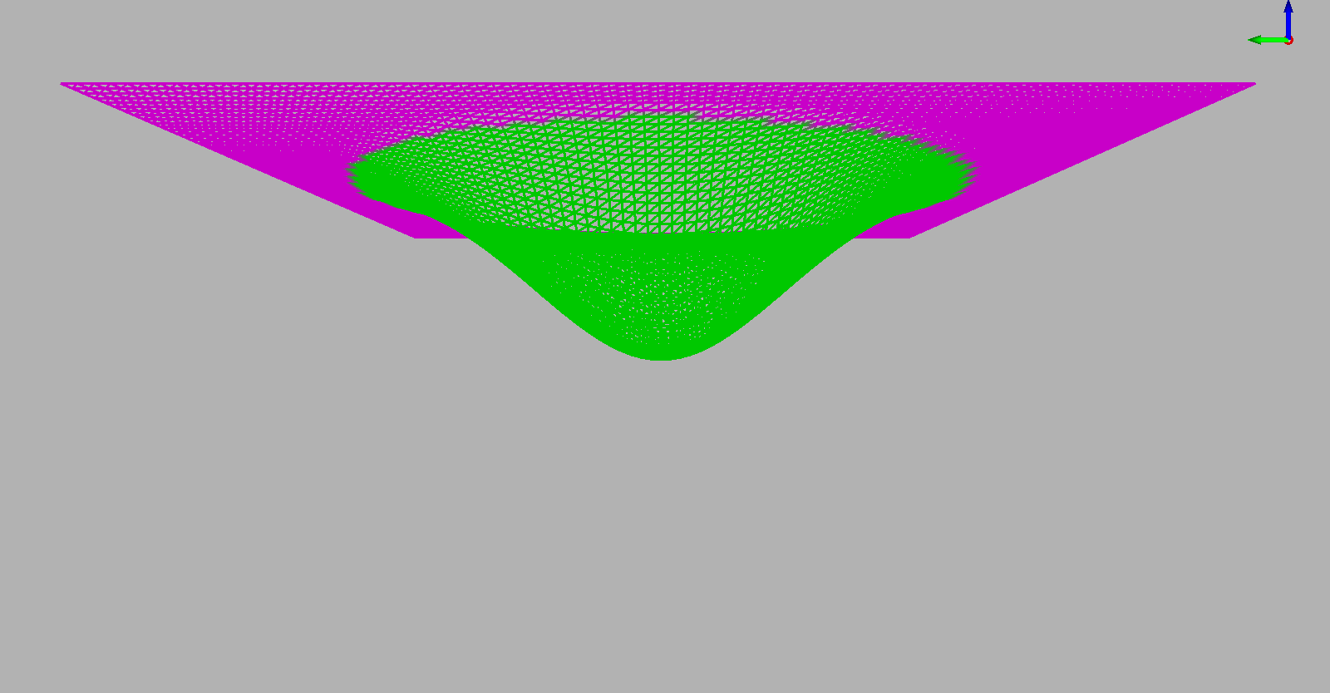Figure 23: coloration des points de M2 proches de M1 avec un seuil de 0.01
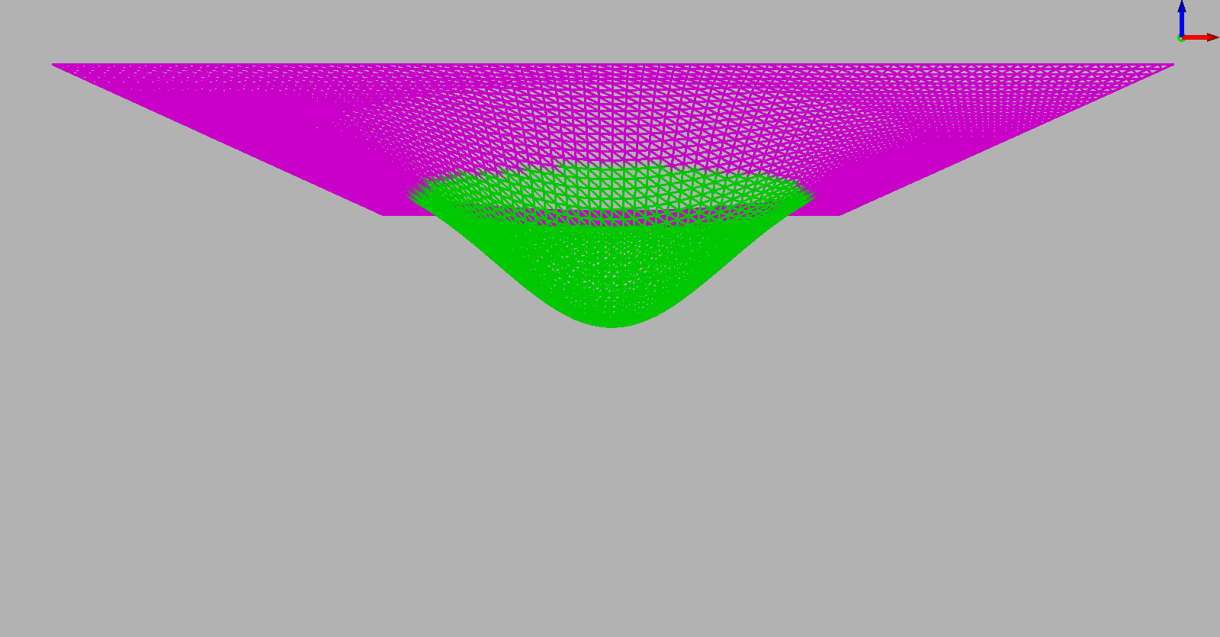Figure 24: coloration des points de M2 proches de M1 avec un seuil de 0.1

- Cas réel :
Voici le résultat de cette étape de détection appliquée à nos maillages réels. L’algorithme a donc fonctionné tant sur le cas simplifié que le cas réel.

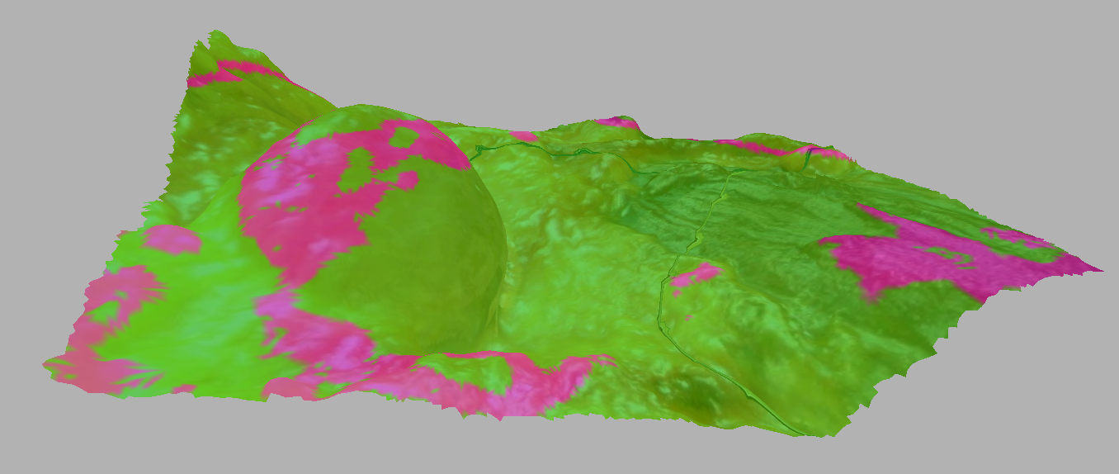Figure 25: zones de détection réelles avec un seuil de 0,5
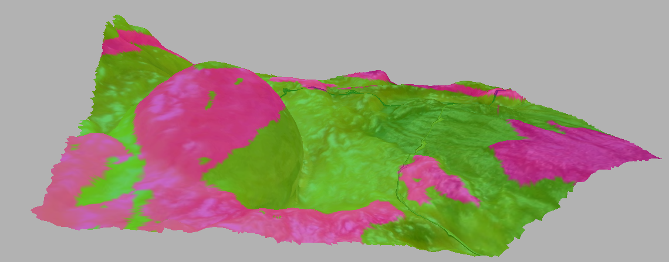Figure 26: zones de détection réelles avec un seuil de 1

2.2. Découpage

- Cas simplifié :
L’étape post détection est le découpage. Toujours en gardant les deux seuils précédents en exemple, voici le résultat obtenu lorsqu’on découpe les maillages en sous-maillages. Ici, les parties conservées sont celles que l’on veut garder du maillage M2.
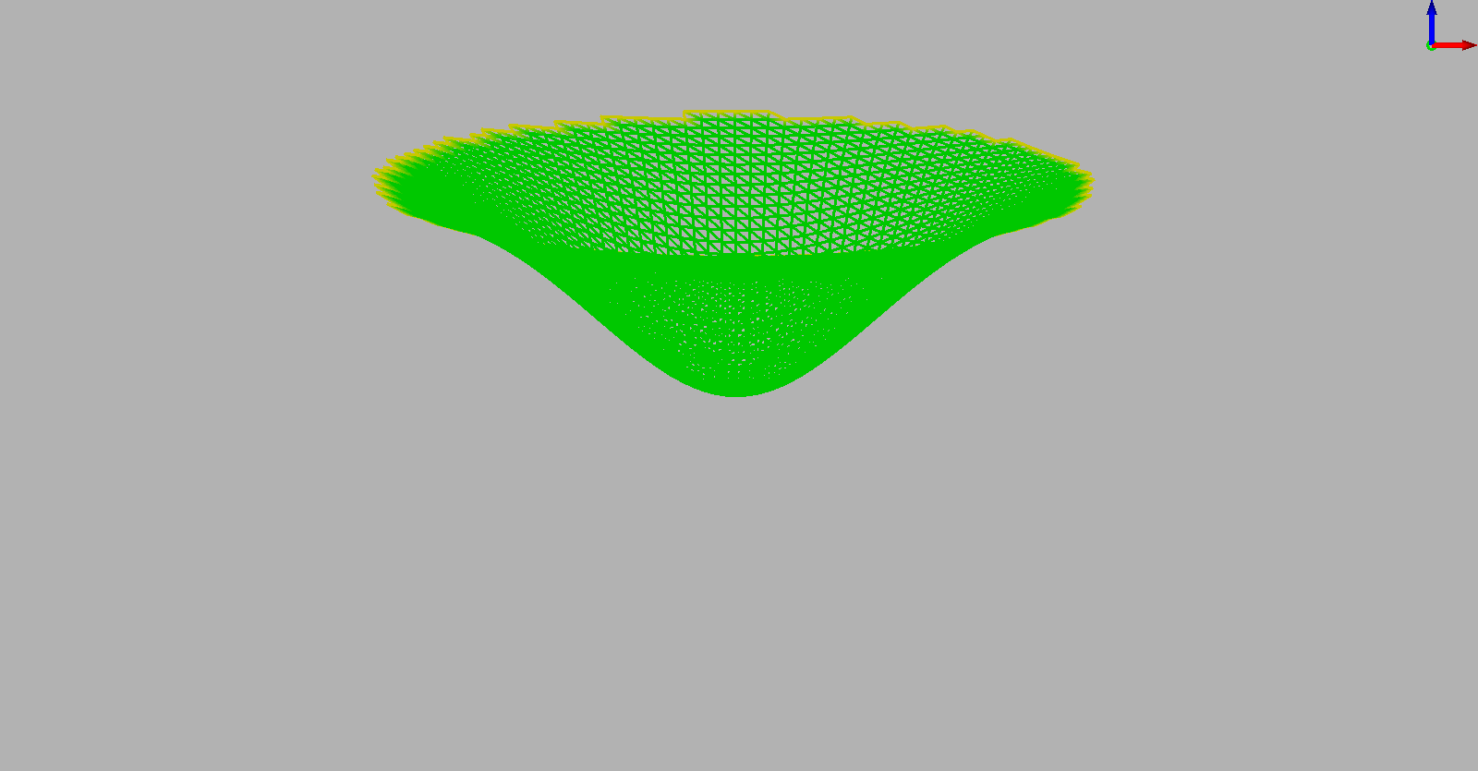Figure 28: M2 découpé avec un seuil de 0,01
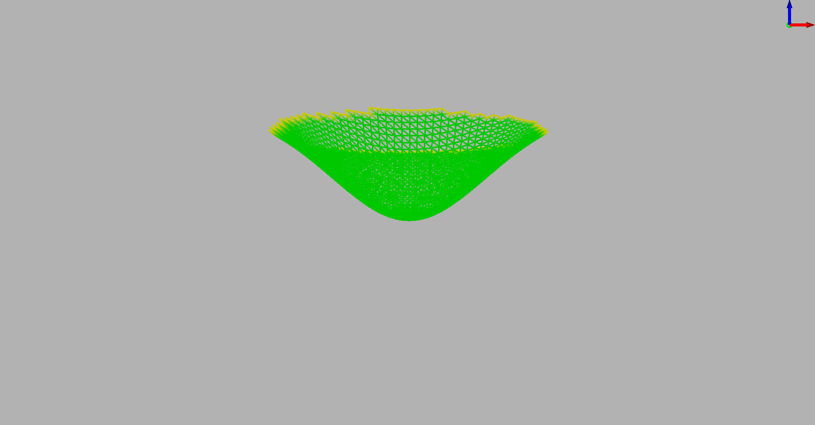Figure 27: M2 découpé avec un seuil de 0,1

- Cas réel :
Les deux figures suivantes montrent ce même résultat appliqué à nos maillages réels.
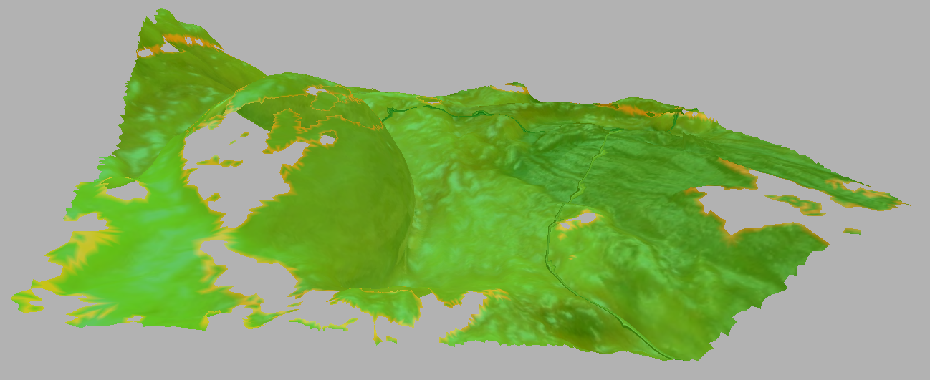Figure 29: maillages réels découpés (seuil 0,5)
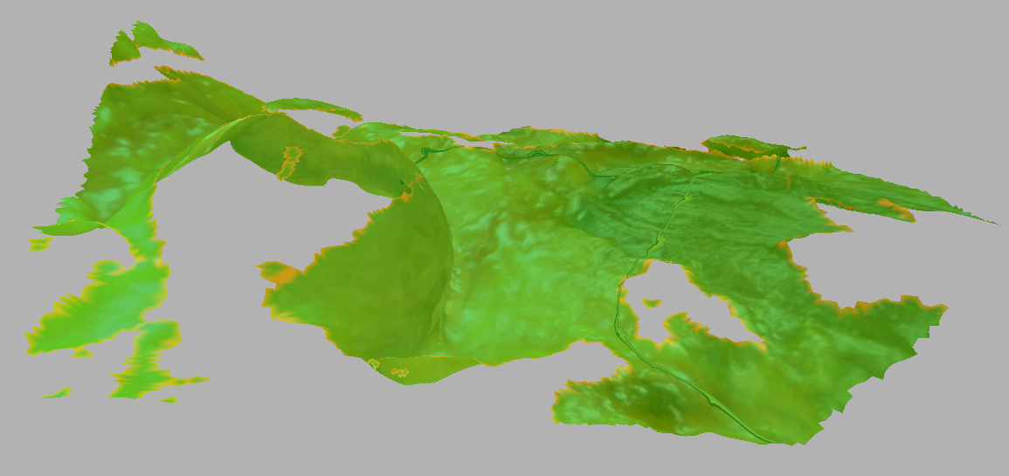Figure 30: maillages réels découpés (seuil 1)

Ici aussi le cas simplifié s’est appliqué au cas réel.

2.3. Création de liaisons

Les premiers tests ont permis d’obtenir les résultats biaisés suivant :

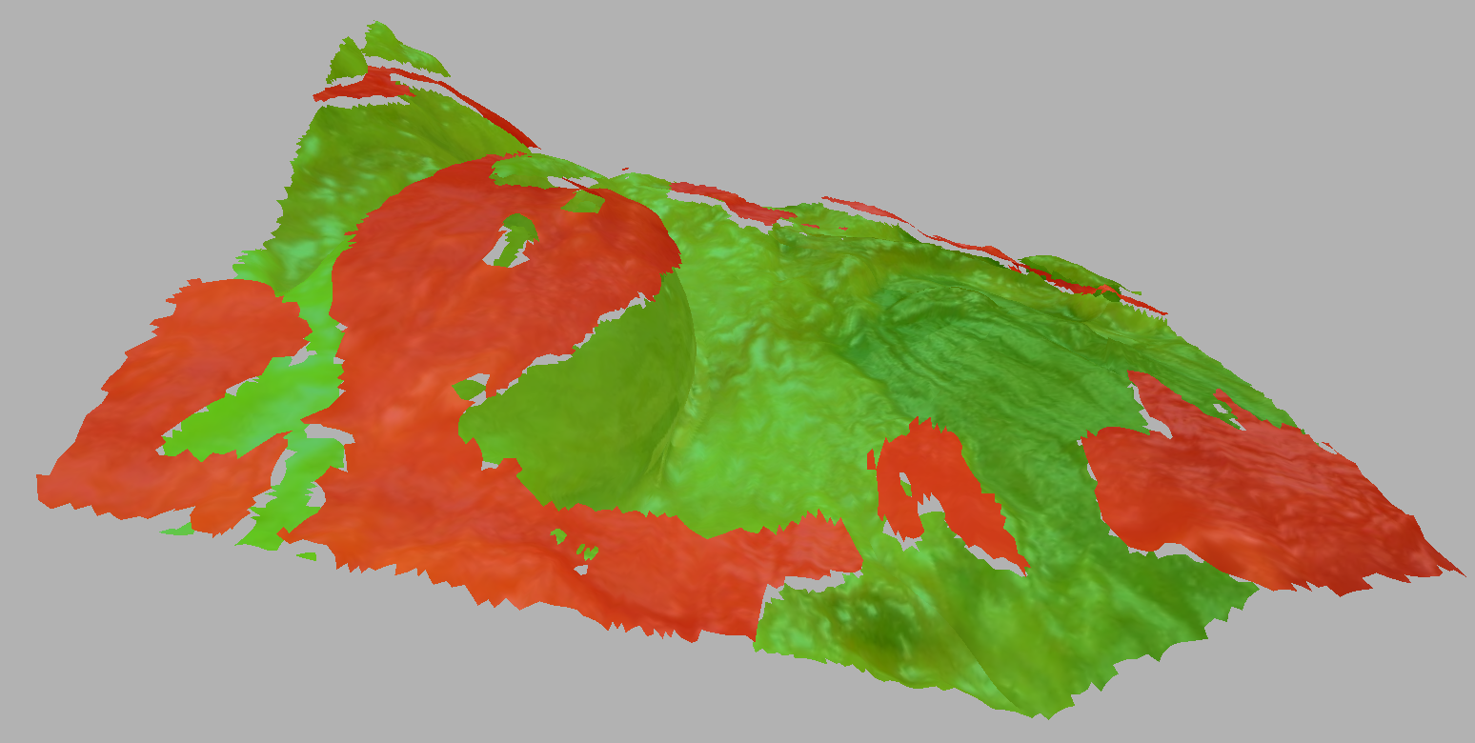Figure 31: maillage de départ avant liaisons
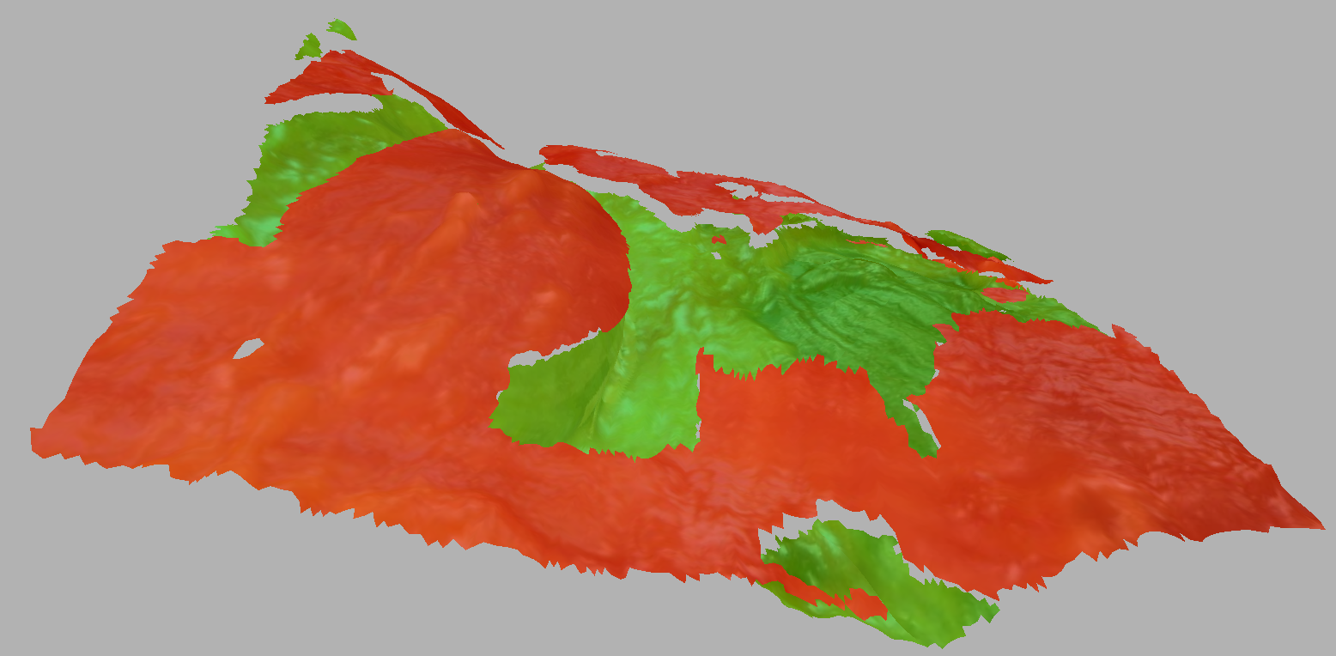Figure 32: Augmentation du Maillage rouge

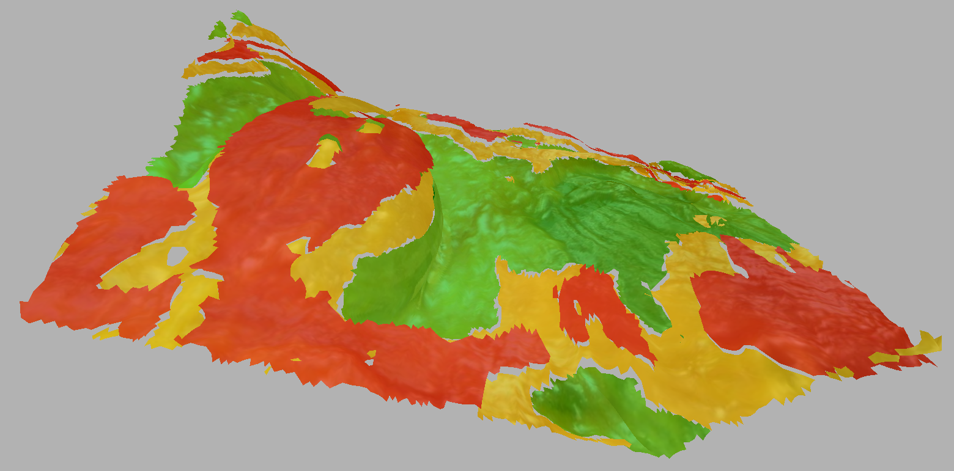Figure 33: Mauvaises liaisons (jaunes)

Ici, on a utilisé une partie du maillage rouge pour créer une liaison. La figure 31 est la représentation de deux maillages M1 et M2 sans liaisons. La figure 32 constitue l’augmentation de la zone rouge, qui sera utilisée pour créer la liaison. Cette zone augmentée est la zone projetée jaune de la figure 33. On peut remarquer que les liaisons ne sont pas parfaites et ne relis pas correctement les maillages. La figure ci-après, sous forme de zoom, montre que l’espace entre les deux maillages est bien trop important et que sur certaines zones la liaison se superpose avec des maillages.
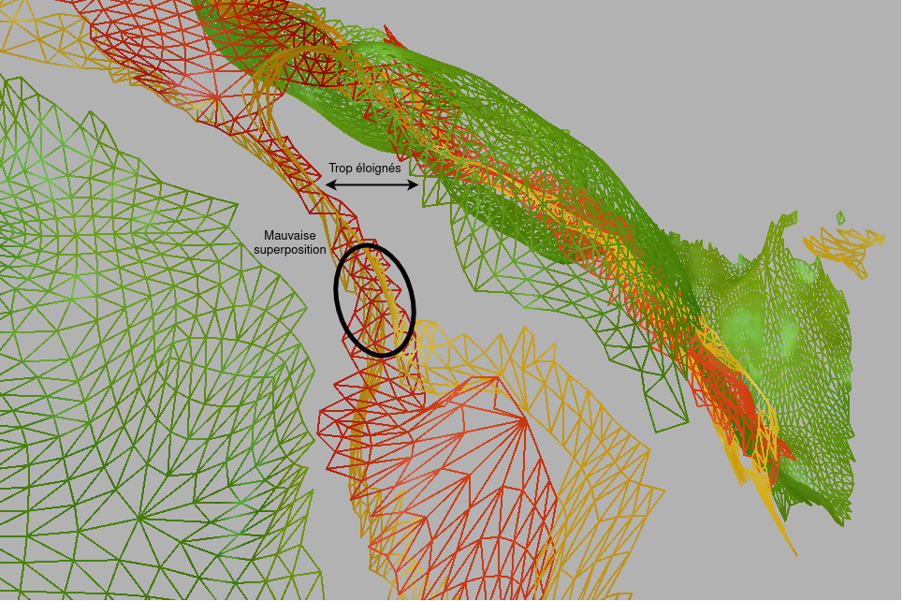Figure 34: mauvaises liaisons entre les maillages
Nous avons donc envisagé une autre méthode pour créer des liaisons, ou du moins pour réduire au maximum le gap entre les deux maillages. Une projection de la totalité de M1 sur la totalité de M2 a été faite (voir figures ci-dessous). En faisant une telle projection, on utilise la densité maximale de points du maillage M1 ce qui améliore la précision et pourra fournir de bons résultats lors de la Reconstruction. Le centre de M1 n’est toutefois pas assez dense pour s’adapter parfaitement à la topologie de M2. On remarquera plus tard que cette projection reste malgré tout suffisante, à cette étape là.

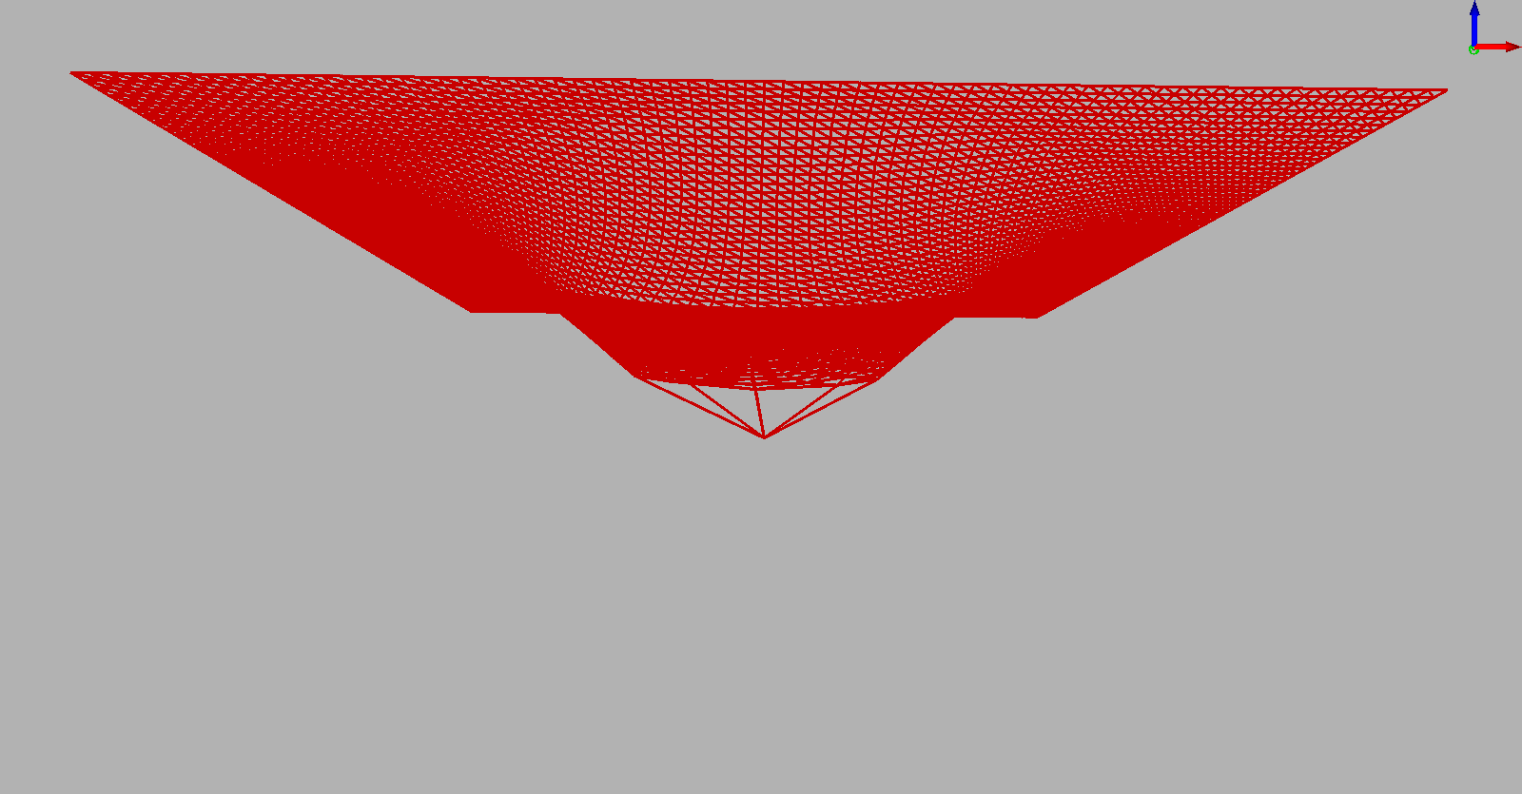Figure 36: M1 projeté seul
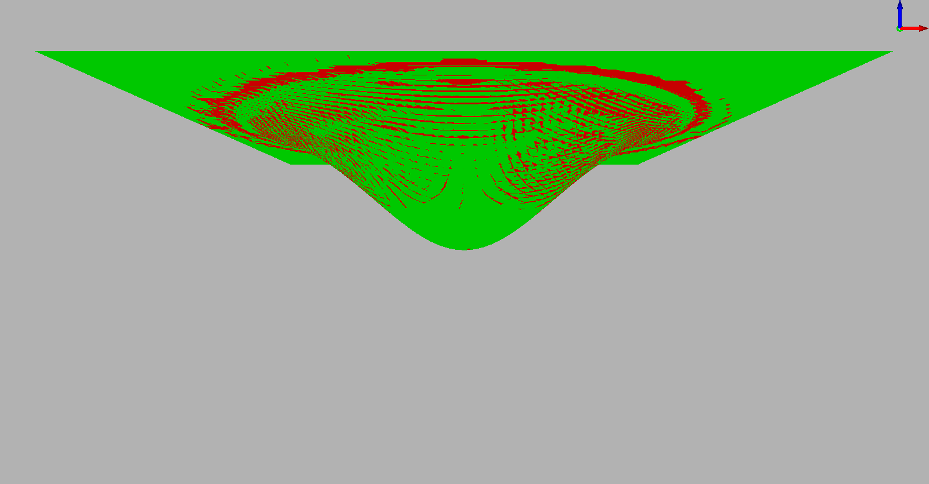Figure 35: M1 projeté sur M2 (maillages confondus)

Ainsi lors de l’étape de re-découpage, on peut adapter la géométrie de M1 à celle de M2 au triangle près, quasi-parfaitement. Ici, donc, nous avons superposé la partie M2 qui avait été découpée à la projection de M1 (figure 37). Dans la figure 38, la partie redondante de M1 projetée a été supprimée.
Une grande partis des trous a pu être comblée. Il ne reste plus qu’à raccorder les deux maillages parfaitement et totalement, c’est-à-dire en comblant les trous restants entre les deux sous-maillages avec des nouveaux triangles. Ces trous sont représentés en jaune sur la figure 36.

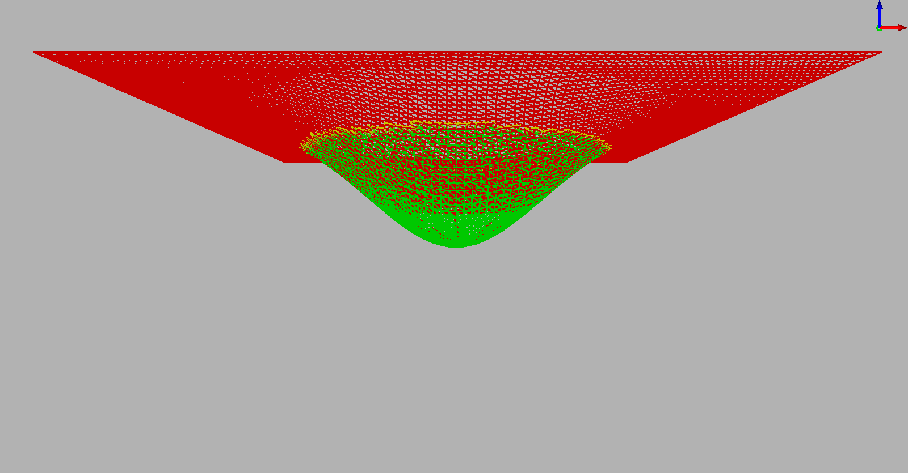Figure 37: superposition M2 découpé et M1 projeté
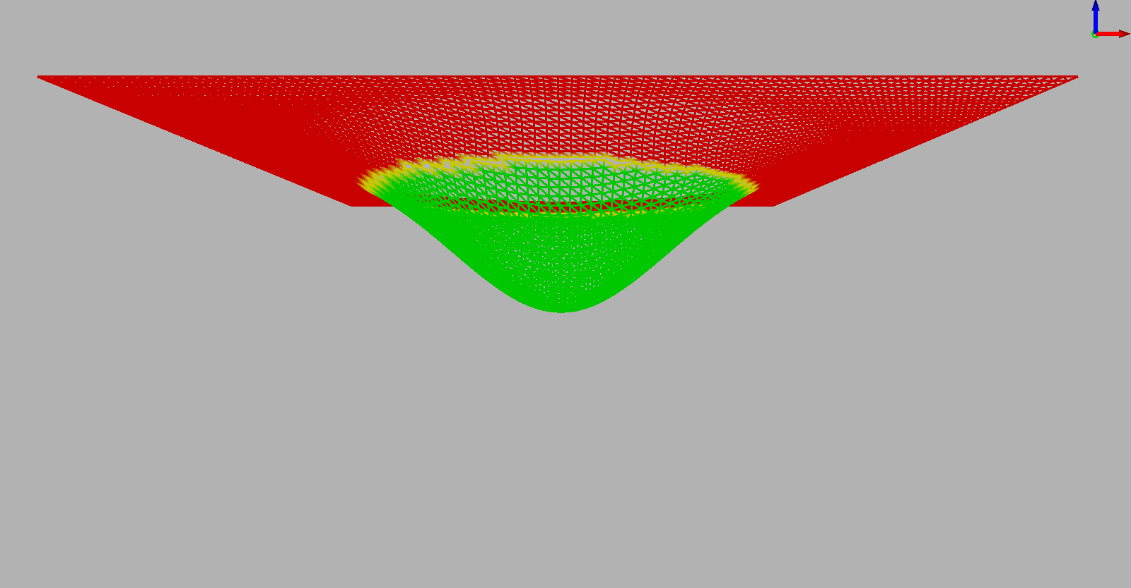Figure 38: partie M1 commune à M2 supprimée

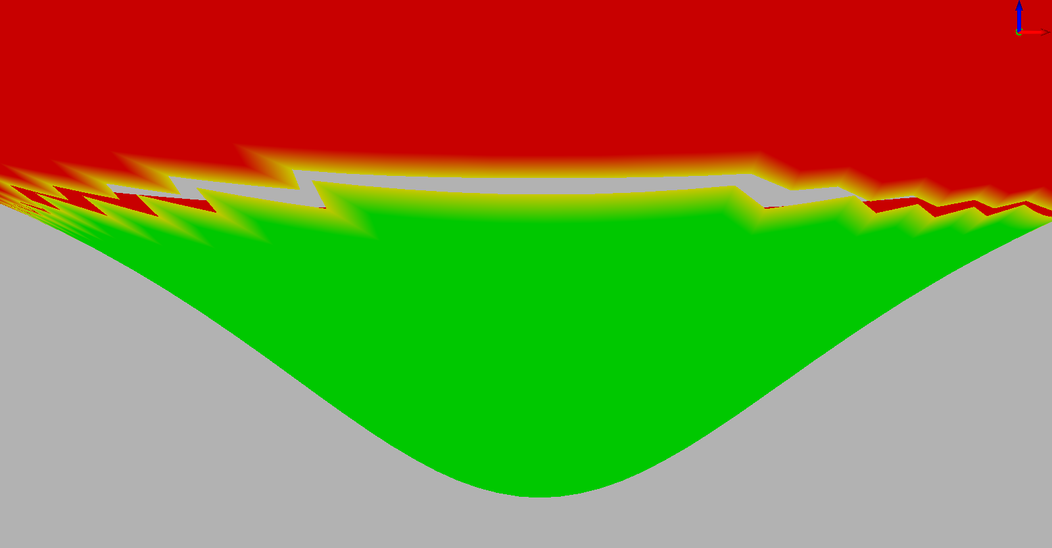Figure 39: zoom sur la limite non raccordée entre M1 et M2

- Cas réel :

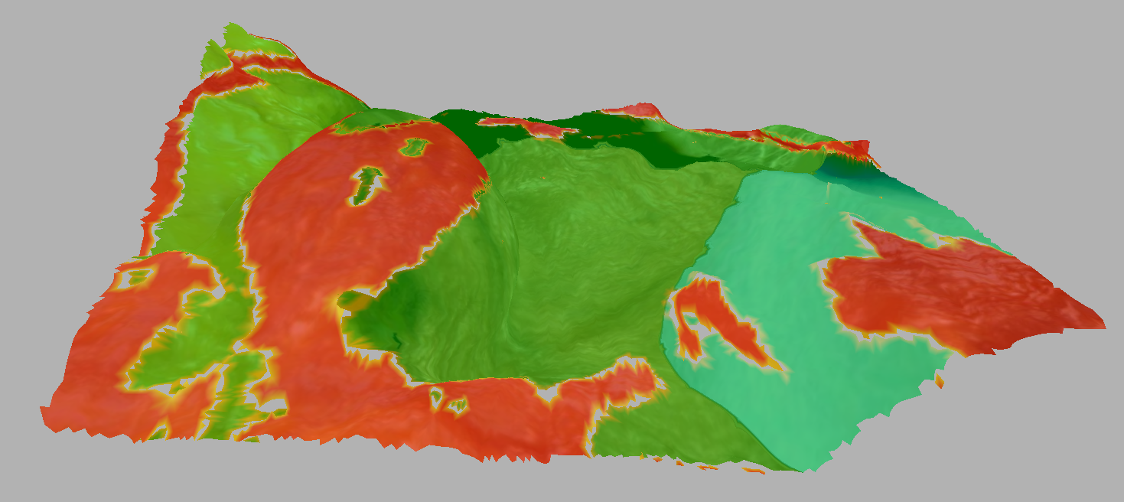Figure 40: reconstruction réelle sans raccords entre les maillages (seuil à 1)
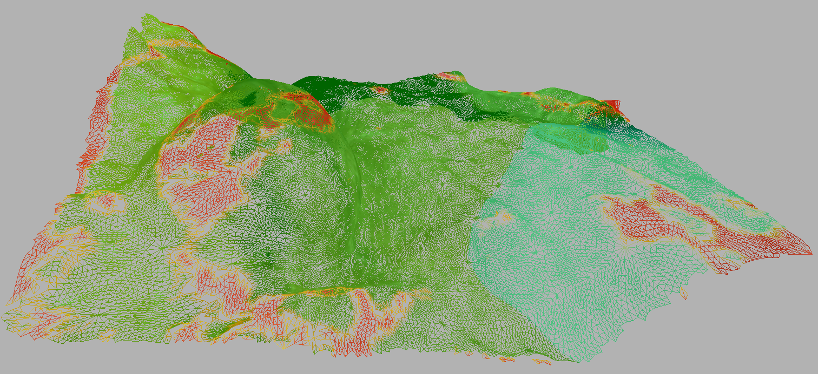Figure 41: reconstruction réelle sans raccords (maillages) seuil à 0,5

Notre cas réel ici est similaire au cas simplifié exposé précédemment.
On utilise le terme raccords ici pour définir le manque de triangles entre deux limites de maillages. La création d’un raccord permet de relier ces deux maillages parfaitement. Ici on peut voir sous un format réel, l’équivalent de la figure 39. A droite, on peut constater la reconstruction réelle sans raccords, avec les triangles des maillages. Afin de mieux visualiser ce schéma, il sera fournis en annexe 2.
La figure 43 et 42 représentent un zoom sur la limite entre le maillage 1 et 2 sans raccord. On constate bien un écart entre les triangles vert et rouge. C’est à ce niveau là que des triangles devront être crées pour combler ce trou et permettre une liaison totale entre les maillages. On peut voir ce manque de triangles notamment sur la figure 42.

Figure 43: zoom sur la limite sans raccords en cas réel
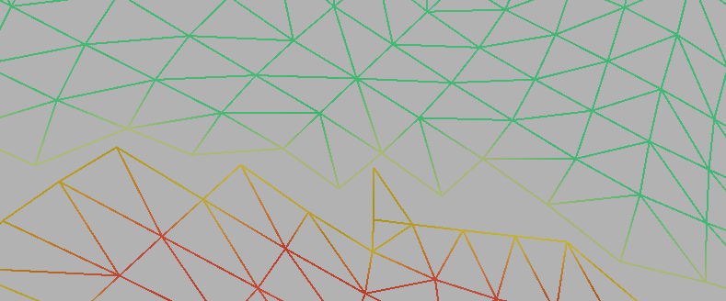Figure 42: zoom sur la limite sans raccords en cas réel (maillages)

Les expérimentations de ce stage sont actuellement en cours, notamment la partie de création de liaisons et de raboutage entre deux maillages sur les cas réels. Notre maillage actuel est celui de la figure 40.

Résultats

1) Résultats visuels actuels

La figure 44 représente l’Acquisition de départ de M2. C’est sur cette Acquisition qu’on souhaite greffer des parties de M1. La figure 45 montre M2 après avoir été partiellement reconstruit. On voit que même si des parties de M1 sont fixée sur M2 et qu’il manque quelques triangles pour les lier parfaitement, le résultats visuel est cohérent et correct. Ce résultat est encourageant pour la suite des traitements à venir. On mettra en annexe 3 et 4 ces images pour bien montrer les détails.

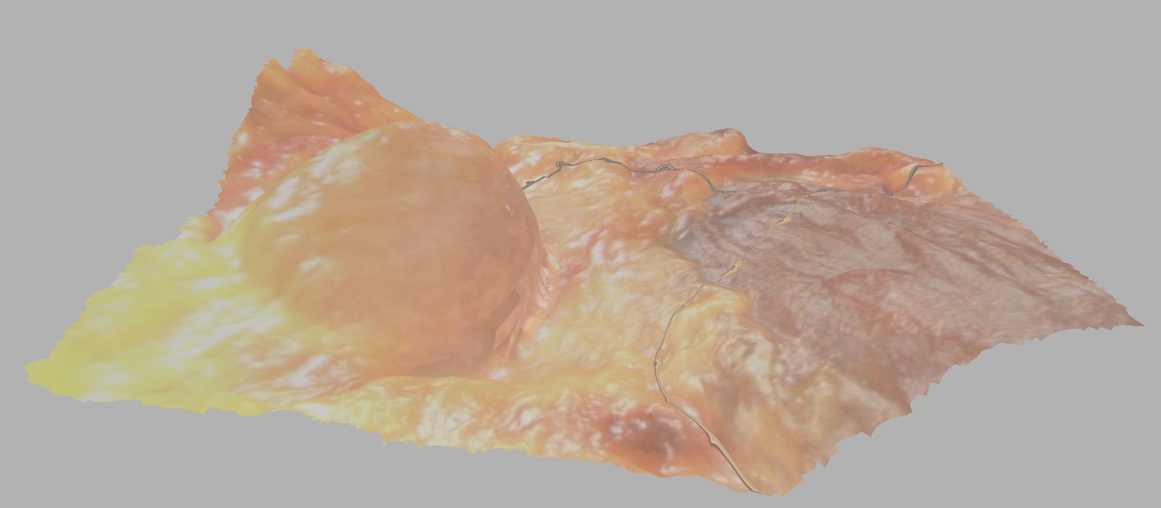Figure 44: Acquisition de M2
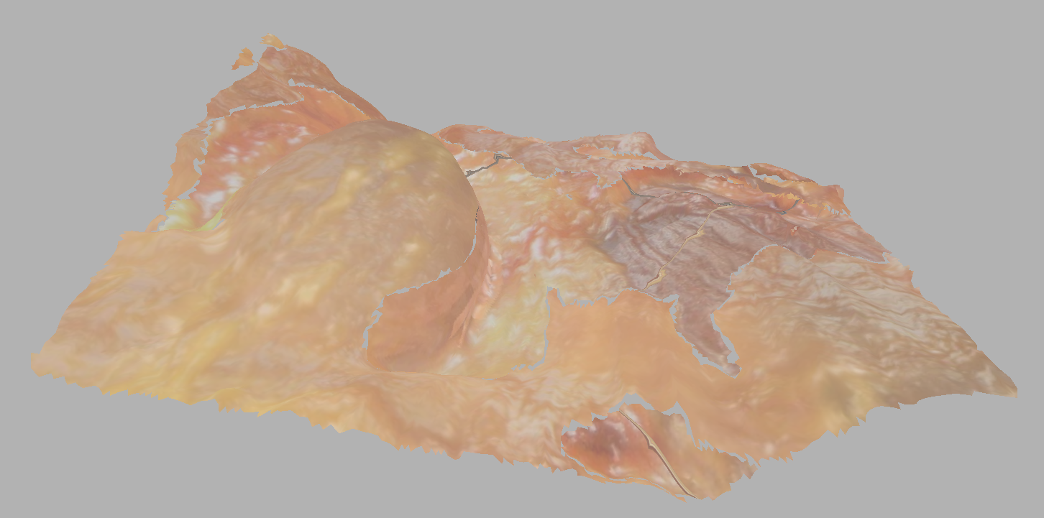Figure 45: M2 reconstruit partiellement
La figure 46 est l’Acquisition de départ où M1 et M2 sont superposés. La figure 47 corresponds à la superposition de M1 et M2 après les traitements effectués jusqu’ici. On remarque qu’après les traitements on gagne en uniformité. Également les aspérités de l’Acquisition ont disparues. La triangulation à venir permettra de corriger le biais entouré. On fournit ces deux photos en annexe 5 et 6 pour mieux visualiser les détails.

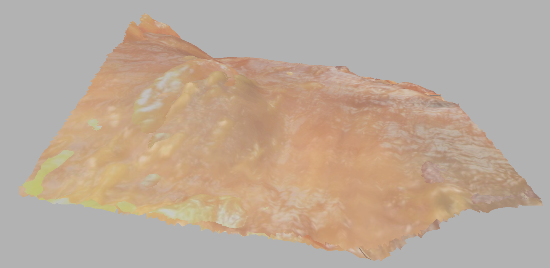Figure 46: Acquisition : superposition M1 et M2

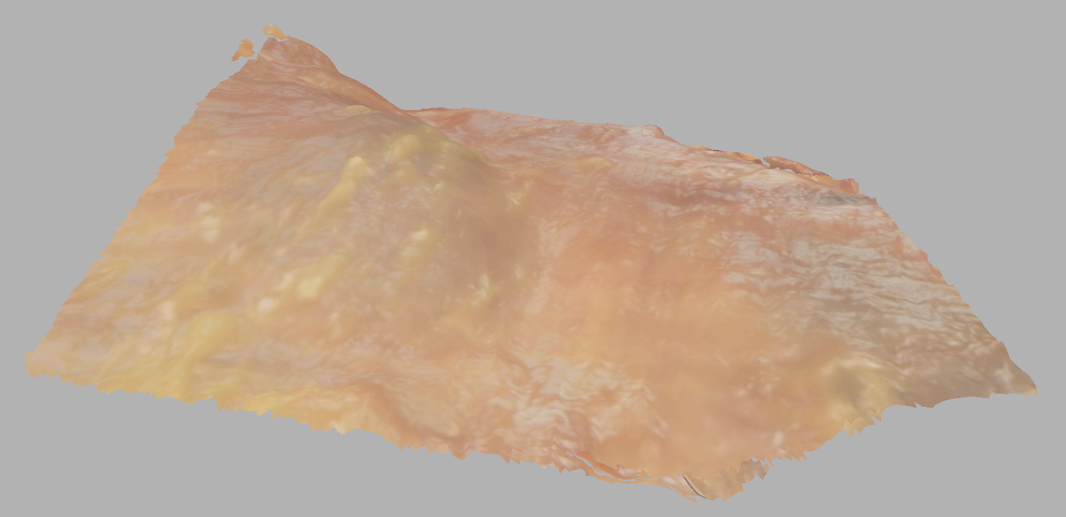Figure 47: Superposition M1 et M2 après traitements géométriques

2) Travail en cours et à venir

2.1. Superposition optimale
Actuellement, le travail est donc de combler les trous restants (figures précédentes). Une triangulation est en cours. On appel triangulation un ensemble de points devant être reliés entre eux par des triangles. Le schéma ci-après montre les triangles jaune crées permettant de combler les trous. La première ligne reprend le travail précédent, la projection totale de M1 sur M2 et le manque de triangles pour créer une liaison totale.

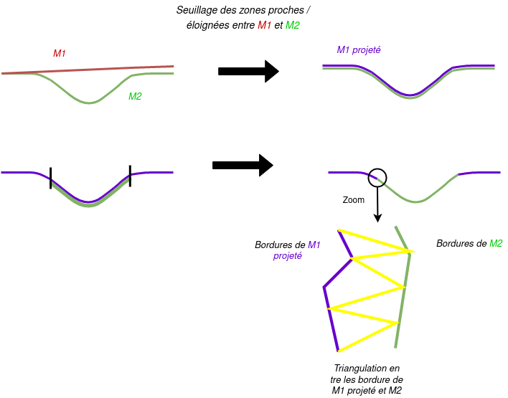Figure 48: triangulation

A la suite de la triangulation, on devra faire une projection pondérée pour permettre de superposer correctement deux maillages de deux couches différentes. Ainsi lors de la dissection chaque couche sera retirée parfaitement. Cette projection pondérée permet de créer la liaison entre ces deux couches de manière progressive et donc plus réaliste. Sur le schéma ci-dessous, chaque point du maillage bleu (ancienne projection du rouge) correspond à son identique sur le maillage rouge. Par des vecteurs, une projection partielle sera faite pour créer cette liaison progressive (orange).
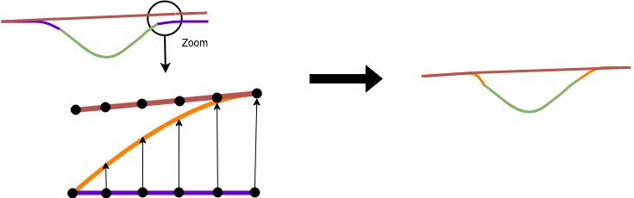Figure 49: projection pondérée

2.2. Transitions texturales

Au niveau des textures, une transition douce sera favorisée pour adapter le raccord entre maillages. Pour cela, prenons une transition entre M1 et M2, tel que sur le schéma ci-après, en jaune. Le point noir sera un point sur la transition que nous allons traiter. On cherche à déterminer l’intensité/ le poids de la texture au niveau du jaune. Pour cela on a la distance entre le point noir et le point le plus proche du maillage M1 ou M2, soit d(M1) et d(M2). On calcul 2 poids tel que :
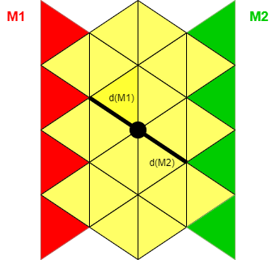Figure 50: construction d'une texture plus douce entre M1 et M2

De plus on peut accéder a l’intensité I de texture des points les plus proches I(M1), I(M2). L’intensité de texture de notre Point P de transition sera ainsi

De cette manière plus le points sera proche de M1 plus leur valeur de texture associé sera similaire à M1 et inversement pour M2.

2.3. Perspectives d’amélioration

Également, les zones trop petites pourraient être supprimées afin d’uniformiser les maillages. Ces zones sont considérées comme suffisamment petites (figure 51) pour être éliminées et améliorer le rendu visuel. On pourra utiliser un algorithme growing regions . Cet algorithme permet de marquer un ensemble de points d’une même zone, et de donner un identifiant unique à tout ces points. On peut ainsi parcourir les points d’une certaines zones et éliminer ceux ayant un même identifiant.

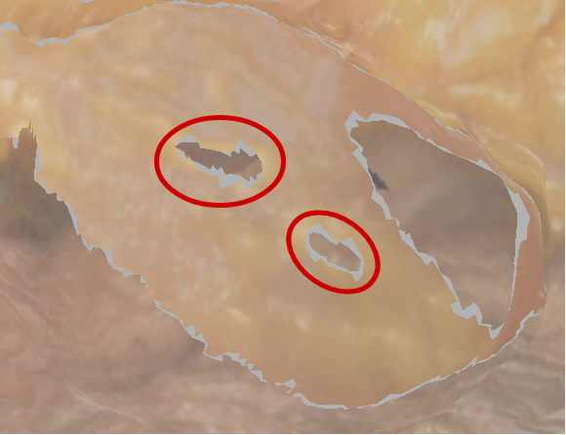Figure 51: zones supprimables des maillages

Conclusion

Pour conclure, le but ici était de répondre à la problématique « Comment créer un « Super-Maillage » à partir d’un ensemble de maillages 3D afin de permettre une reconstruction réaliste et efficace des étapes d’une dissection ? ». Nous avons pu, tout au long de ce rapport, détailler les étapes nécessaires à l’élaboration d’un tel travail. Tout d’abord, des recherches préliminaires ont permis d’analyser le problème dans son ensemble. Il a fallut par la suite rechercher les algorithmes permettant de réaliser les traitements géométriques souhaités à savoir la détection, le découpage et la greffe. Après la documentation et la réflexion, la mise en place des technologies a été nécessaires (bibliothèques adaptées, etc). Les premières expérimentations ont permis de corroborer certaines hypothèses émises lors de la réflexion initiale (étape de détection et de découpage). Toutefois, l’étape de greffe s’est avérée plus compliquée encore qu’il n’avait été supposé. Nous avons pu créer des liaisons en projetant la totalité d’un maillage sur un autre. Il reste encore quelques ajustements et traitements à faire pour que le raccord entre deux maillages soit parfait et total. A ce stade du projet, on obtient donc une Reconstruction quasi totale avec une transition d’une étape à une autre bien moins conséquente que initialement. Le projet n’est pas encore finis. Le mois restant de stage va permettre de poursuivre et de mener à bien les étapes suivantes pour conclure le sujet du stage complètement. Il faudra raccorder totalement les deux maillages en créant des triangles entre puis faire une projection pondérée. Au niveau des texture, elle devra s’adapter au traitement de raccord. On pourra également envisager la suppression des zone trop petites pour améliorer le rendu visuel. Enfin il faudra stocker les sous-maillages dans le Super-Maillage qui sera un tableau de Maillages.

Pour finir, ce stage m’a permis de d’avoir un premier aperçu du monde du travail. L’organisation a été de mise notamment en raison de la situation sanitaire à laquelle nous avons fait face. J’ai pu tout au long de ce stage progresser en C++, langage de programmation qui me correspond le mieux. L’alliance entre l’informatique et le côté médical a suscité chez moi un réel intérêt en apportant un aspect concret et inspirant pour ce projet. J’ai travaillé avec une équipe dynamique qui a su m’inclure et me superviser tout en me donnant beaucoup de liberté de travail, j’ai ainsi pu gagné en autonomie et en gestion de travail. Ce stage confirme bien ma volonté de travailler dans le domaine de l’imagerie 3D et je n’en tire que des points positifs avec de nouvelles perspectives d’apprentissages et d’évolution, tant personnellement que professionnellement.
Annexe 1: Maillages réels colorés
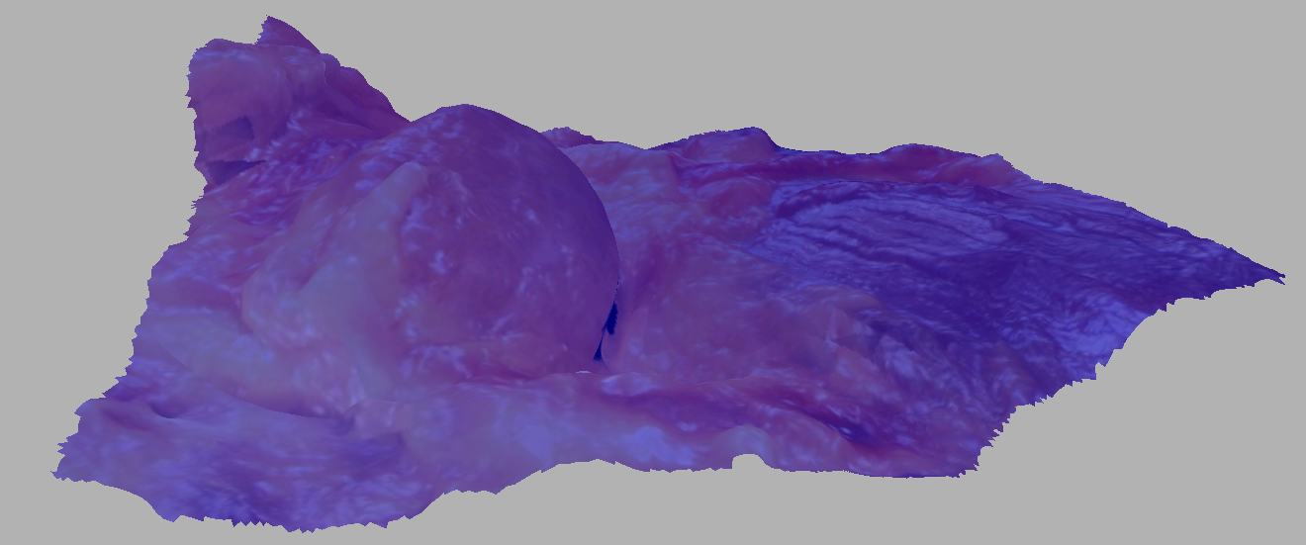
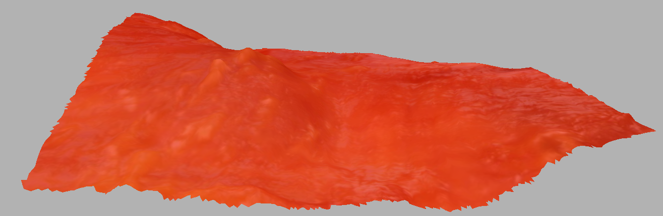
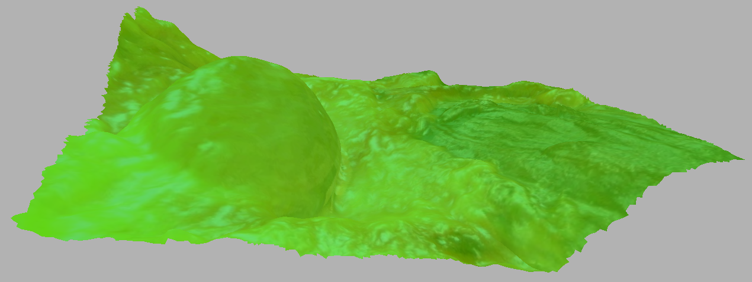
Annexe 2 : reconstruction réelle sans raccords (zoom sur les maillages, seuil 0,5)

Annexe 3 : Acquisition M2

Annexe 4 : Maillage M2 après reconstruction partiellement

Annexe 5 : Acquisition de départ M1 et M2 superposés

Annexe 6 : M1 et M2 superposés après traitements

Références bibliographiques

[1] Dissection virtuelle 3D dynamique pour l’enseignement de l’anatomie chirurgicale
[2] Lorensen, William E. "Marching through the visible man." Proceedings Visualization'95. IEEE, 1995.
[3] https://fr.wikipedia.org/wiki/Zygote_body
[4] Bentley, J. L. "ªMultidimensional Binary Search Trees Used for Associative Searching, º Comm." (1975).
[5] David Levin, Le pouvoir d’approximation des moindres carrés mobiles, Mathématiques du calcul, volume 67
[6] Bouchaïb Radi, Abdelkhalak el Hami, Méthode numériques avancées sous matlab 2, volume 7
[7] Guennebaud, Gaël, and Markus Gross. "Algebraic point set surfaces." ACM SIGGRAPH 2007 papers. 2007. 23-es.

